UNIVERSIDAD ESTATAL DE BOLÍVAR
FACULTAD DE CIENCIAS AGROPECUARIAS, RECURSOS NATURALES Y DEL AMBIENTE

ESCUELA DE INGENIERÍA AGRONÓMICA

TEMA:

EVALUACIÓN DEL COMPORTAMIENTO AGRONÓMICO Y PRODUCTIVO DE 12 CULTIVARES DE MANÍ (Arachis hypogaea L.) TIPO RUNNER EN EL RECINTO SAN JOSÉ DE PIJULLO, CANTÓN URDANETA, PROVINCIA LOS RÍOS.

PROYECTO DE INVESTIGACIÓN PREVIO A LA OBTENCIÓN DEL TÍTULO DE INGENIERO AGRÓNOMO, OTORGADO POR LA UNIVERSIDAD ESTATAL DE BOLÍVAR, A TRAVÉS DE LA FACULTAD DE CIENCIAS AGROPECUARIAS, RECURSOS NATURALES Y DEL AMBIENTE, ESCUELA DE INGENIERÍA AGRONÓMICA.

AUTOR:
CARLOS IVÁN VACA ROCAFUERTE

DIRECTOR:
ING. CARLOS MONAR BENAVIDES M.Sc.

INSTITUCIÓN AUSPICIANTE INIAP
(ESTACIÓN EXPERIMENTAL DEL LITORAL SUR)

GUARANDA – ECUADOR

2017

EVALUACIÓN DEL COMPORTAMIENTO AGRONÓMICO Y PRODUCTIVO DE 12 CULTIVARES DE MANÍ (Arachis hypogaea L.) TIPO RUNNER EN EL RECINTO SAN JOSÉ DE PIJULLO, CANTÓN URDANETA, PROVINCIA LOS RÍOS.

REVISADO Y APROBADO POR:

.............................................................................
ING. CARLOS MONAR BENAVIDES M.Sc.
DIRECTOR DE PROYECTO.

............................................................................
ING. DAVID SILVA GARCÍA M.Sc.
BIOMETRISTA.

............................................................................
ING. SONIA FIERRO BORJA. Mg.
REDACCIÓN TÉCNICA.

CERTIFICACIÓN DE AUTORÍA

Yo, Carlos Iván Vaca Rocafuerte, con CI 120545185-7, declaro que el trabajo y los resultados presentados en este informe, no han sido previamente presentados para ningún grado o calificación profesional; y, que las referencias bibliográficas que se incluyen han sido consultadas y citadas con su respectivo (s) autor (es).

La Universidad Estatal de Bolívar, puede hacer uso de los derechos de publicación correspondientes a este trabajo, según lo establecido por la Ley de Propiedad Intelectual, su Reglamentación y la Normativa Institucional vigente.

............................................................................
CARLOS IVÁN VACA ROCAFUERTE
CI: 120545185-7
AUTOR

.............................................................................
ING. CARLOS MONAR BENAVIDES M.Sc.
CI: 180135853-0
DIRECTOR

............................................................................
ING. SONIA FIERRO BORJA. Mg.
CI: 0201084712
RESPONSABLE DE REDACCIÓN TÉCNICA

DEDICATORIA

Al terminar esta investigación quiero agradecer a Dios quien me dio la fe, la fortaleza, la salud y la esperanza para terminar este trabajo.

A mis padres Carlos y Aracely que me enseñaron el valor de la vida y me inculcaron valores para ser una persona de bien en todo momento y fueron un pilar fundamental durante el trayecto en el que realicé este trabajo, me enseñaron a luchar por mis metas. Mi triunfo es el de ustedes.

A mis catedráticos que fueron guía y me ayudaron con sus experiencias y conocimientos durante mi carrera de Ingeniería Agronómica.

A mis amigos que me han dado su apoyo incondicional durante mi vida estudiantil.

Carlos Iván

AGRADECIMIENTO

Al terminar esta investigación quiero expresar mi más sincero agradecimiento a las personas que contribuyeron en la elaboración del mismo.

A la Universidad Estatal de Bolívar, Facultad de Ciencias Agropecuarias, Recursos Naturales y del Ambiente, Escuela de Ingeniería Agronómica origen de mis conocimientos y experiencias en mi vida profesional.

A los Miembros del Tribunal: Ing. Carlos Monar Benavides Director de tesis que me brindó sus conocimientos y amistad que me sirvieron de gran provecho en este trabajo de investigación.

Al Ing. David Silva García, Biometrista de Tesis por sus consejos brindados y su aporte técnico y científico.

A la Ing. Sonia Fierro Borja en el Área de Redacción Técnica por la ayuda en la redacción de este informe. A la Lic. Mirian Aguay por su apoyo logístico.

Agradezco de manera especial al Ing. Ricardo Guamán, responsable del Programa de Oleaginosas, por el apoyo para realizar esta investigación, y al equipo técnico de la E.E. Litoral del Sur del INIAP, particularmente al Ing. Fausto Tapia.

 |  |  |  |  |  |  | ÍNDICE DE CONTENIDOS
 |  |  | CONTENIDO |  |  |  |  |  |  |  |  | PÁG.
 |  |  | I |  |  |  |  |  |  | INTRODUCCIÓN |  |  |  |  | 1
 |  |  | II |  |  |  |  |  |  | PROBLEMA |  |  |  |  | 3
 |  |  | III. |  |  |  |  |  |  | MARCO TEÓRICO |  |  |  |  | 4
 |  |  | 3.1. |  |  |  |  |  |  | Origen |  |  |  |  | 4
 |  |  | 3.2. |  |  |  |  |  |  | Clasificación taxonómica |  |  |  |  | 4
 |  |  | 3.3. |  |  |  |  |  |  | Descripción morfológica de la planta |  |  |  |  | 4
 |  |  | 3.3.1. |  |  |  |  |  |  | Raíces y nódulos |  |  |  |  | 4
 |  |  | 3.3.2. |  |  |  |  |  |  | Tallo |  |  |  |  | 5
 |  |  | 3.3.3. |  |  |  |  |  |  | Hojas |  |  |  |  | 5
 |  |  | 3.3.4. |  |  |  |  |  |  | Inflorescencias-Flores |  |  |  |  | 6
 |  |  | 3.3.5. |  |  |  |  |  |  | Fruto |  |  |  |  | 6
 |  |  | 3.4. |  |  |  |  |  |  | Fases fenológicas del maní |  |  |  |  | 7
 |  |  | 3.5. |  |  |  |  |  |  | Condiciones edafoclimáticas |  |  |  |  | 7
 |  |  | 3.5.1. |  |  |  |  |  |  | Altitud |  |  |  |  | 7
 |  |  | 3.5.2. |  |  |  |  |  |  | Latitud |  |  |  |  | 7
 |  |  | 3.5.3. |  |  |  |  |  |  | Suelo |  |  |  |  | 7
 |  |  | 3.5.4. |  |  |  |  |  |  | pH |  |  |  |  | 8
 |  |  | 3.5.5. |  |  |  |  |  |  | Temperatura |  |  |  |  | 8
 |  |  | 3.5.6. |  |  |  |  |  |  | Humedad |  |  |  |  | 8
 |  |  | 3.6. |  |  |  |  |  |  | Prácticas agronómicas |  |  |  |  | 9
 |  |  | 3.6.1. |  |  |  |  |  |  | Preparación del suelo |  |  |  |  | 9
 |  |  | 3.6.2. |  |  |  |  |  |  | Siembra |  |  |  |  | 9
 |  |  | 3.6.3. |  |  |  |  |  |  | Riego |  |  |  |  | 10
 |  |  | 3.6.4. |  |  |  |  |  |  | Control de malezas |  |  |  |  | 10
 |  |  | 3.6.5. |  |  |  |  |  |  | Fertilización |  |  |  |  | 11
 |  |  | 3.6.6. |  |  |  |  |  |  | Rotaciones |  |  |  |  | 12
 |  |  | 3.7. |  |  |  |  |  |  | Plagas |  |  |  |  | 12
 |  |  | 3.7.1. |  |  |  |  |  |  | Gusano cogollero (Stegasta bosquella Ch.) |  |  |  |  | 12
 |  |  | 3.7.2. |  |  |  |  |  |  | Trips (Frankliniella sp) |  |  |  |  | 12
 |  |  | 3.7.3. |  |  |  |  |  |  | Gallina ciega, Cutzo o Chiza (Phyllophaga sp) |  |  |  |  | 13
 |  |  | 3.8. |  |  |  |  |  |  | Enfermedades |  |  |  |  | 13
 |  |  | 3.8.1. |  |  |  |  |  |  | Roya (Puccinia arachidis Speg) |  |  |  |  | 13
 |  |  | 3.8.2. |  |  |  |  |  |  | Viruela del maní tardía (Cercosporidium personata) |  |  |  |  | 14
 |  |  | 3.8.3. |  |  |  |  |  |  | Moho amarillo (Aspergillus flavus y Aspergillis parasiticus) |  |  |  |  | 14
 |  |  | 3.8.4. |  |  |  |  |  |  | Virus roseta del maní: (Aphis craccivora Konch) |  |  |  |  | 15
 |  |  | 3.8.5. |  |  |  |  |  |  | Marchitez por Rhizotonia (Rhizotonia solani Kuehn) |  |  |  |  | 15
 |  |  | 3.8.6. |  |  |  |  |  |  | Marchitez por Asperguillus (Asperguillus niger Van Tiegh) |  |  |  |  | 15
 |  |  | 3.8.7. |  |  |  |  |  |  | Marchitez por Sclerotium (Sclerotium rolfsii Sacc) |  |  |  |  | 16
 |  |  | 3.9. |  |  |  |  |  |  | Cosecha |  |  |  |  | 16
 |  |  | 3.10. |  |  |  |  |  |  | Usos del maní |  |  |  |  | 17
 |  |  | 3.11. |  |  |  |  |  |  | Grupos comerciales de maní cultivado |  |  |  |  | 18
 |  |  | 3.12. |  |  |  |  |  |  | Mejoramiento vegetal |  |  |  |  | 19
 |  |  | 3.13. |  |  |  |  |  |  | Variedades de maní liberadas por el INIAP |  |  |  |  | 21
 |  |  | 3.13.1. |  |  |  |  |  |  | Características de maní: INIAP-381, INIAP-382 e INIAP-383 |  |  |  |  | 22
 |  |  | 3.14. |  |  |  |  |  |  | Caracterización morfo-agronómica |  |  |  |  | 22
 |  |  | 3.14.1. |  |  |  |  |  |  | Descriptores IPGRI |  |  |  |  | 23
 |  |  | IV. |  |  |  |  |  |  | MARCO METODOLÓGICO |  |  |  |  | 25
 |  |  | 4.1. |  |  |  |  |  |  | Materiales |  |  |  |  | 25
 |  |  | 4.1.1. |  |  |  |  |  |  | Localización de la investigación |  |  |  |  | 25
 |  |  | 4.1.2. |  |  |  |  |  |  | Situación geográfica y climática |  |  |  |  | 25
 |  |  | 4.1.3. |  |  |  |  |  |  | Zona de vida |  |  |  |  | 25
 |  |  | 4.1.4. |  |  |  |  |  |  | Material experimental |  |  |  |  | 26
 |  |  | 4.1.5. |  |  |  |  |  |  | Materiales de campo |  |  |  |  | 26
 |  |  | 4.1.6. |  |  |  |  |  |  | Materiales de oficina |  |  |  |  | 26
 |  |  | 4.2. |  |  |  |  |  |  | Métodos |  |  |  |  | 26
 |  |  | 4.2.1. |  |  |  |  |  |  | Factor en estudio |  |  |  |  | 26
 |  |  | 4.2.2. |  |  |  |  |  |  | Tratamientos |  |  |  |  | 26
 |  |  | 4.2.3. |  |  |  |  |  |  | Procedimiento |  |  |  |  | 27
 |  |  | 4.2.4. |  |  |  |  |  |  | Tipos de Análisis |  |  |  |  | 27
 |  |  | 4.3. Métodos de evaluación y datos tomados |  |  |  |  |  |  |  |  |  |  |  | 28
 |  |  | 4.3.1. |  |  |  |  |  |  | Días a la emergencia de plántulas (DEP) |  |  |  |  | 28
 |  |  | 4.3.2. |  |  |  |  |  |  | Porcentaje de emergencia en el campo (PEC) |  |  |  |  | 28
 |  |  | 4.3.3. |  |  |  |  |  |  | Días a la floración (DF) |  |  |  |  | 28
 |  |  | 4.3.4. |  |  |  |  |  |  | Color del pétalo estandarte (CPE) |  |  |  |  | 29
 |  |  | 4.3.5. |  |  |  |  |  |  | Altura de planta en cm (AP) |  |  |  |  | 29
 |  |  | 4.3.6. |  |  |  |  |  |  | Densidad de las plantas (DP) |  |  |  |  | 29
 |  |  | 4.3.7. |  |  |  |  |  |  | Cercosporiosis |  |  |  |  | 30
 |  |  | 4.3.8. |  |  |  |  |  |  | Días a la cosecha (DC) |  |  |  |  | 30
 |  |  | 4.3.9. |  |  |  |  |  |  | Ramas por planta (RP) |  |  |  |  | 30
 |  |  | 4.3.10. |  |  |  |  |  |  | Vainas por planta (VP) |  |  |  |  | 30
 |  |  | 4.3.11. |  |  |  |  |  |  | Reticulación de las vainas (RV) |  |  |  |  | 31
 |  |  | 4.3.12. |  |  |  |  |  |  | Estrangulamiento de las vainas (EV) |  |  |  |  | 31
 |  |  | 4.3.13. |  |  |  |  |  |  | Vaneamiento (V %) |  |  |  |  | 31
 |  |  | 4.3.14. |  |  |  |  |  |  | Granos por vaina (GV) |  |  |  |  | 31
 |  |  | 4.3.15. |  |  |  |  |  |  | Granos por planta (GP) |  |  |  |  | 32
 |  |  | 4.3.16. |  |  |  |  |  |  | Número de granos por kilogramo (NG-kg) |  |  |  |  | 32
 |  |  | 4.3.17. |  |  |  |  |  |  | Color de la testa del grano (CTG) |  |  |  |  | 32
 |  |  | 4.3.18. |  |  |  |  |  |  | Porcentaje de humedad del grano (PH) |  |  |  |  | 32
 |  |  | 4.3.19. |  |  |  |  |  |  | Peso de 100 granos (PG) |  |  |  |  | 32
 |  |  | 4.3.20. |  |  |  |  |  |  | Rendimiento por parcela (R-kg/p) |  |  |  |  | 33
 |  |  | 4.3.21. |  |  |  |  |  |  | Rendimiento por hectárea (R-kg/ha) |  |  |  |  | 33
 |  |  | 4.4. |  |  |  |  |  |  | Manejo del experimento |  |  |  |  | 33
 |  |  | 4.4.1. |  |  |  |  |  |  | Toma de muestra del suelo |  |  |  |  | 33
 |  |  | 4.4.2. |  |  |  |  |  |  | Distribución de unidades experimentales |  |  |  |  | 34
 |  |  | 4.4.3. |  |  |  |  |  |  | Desinfección de semilla |  |  |  |  | 34
 |  |  | 4.4.4. |  |  |  |  |  |  | Siembra |  |  |  |  | 34
 |  |  | 4.4.5. |  |  |  |  |  |  | Raleo |  |  |  |  | 34
 |  |  | 4.4.6. |  |  |  |  |  |  | Fertilización |  |  |  |  | 35
 |  |  | 4.4.7. |  |  |  |  |  |  | Riego |  |  |  |  | 35
 |  |  | 4.4.8. |  |  |  |  |  |  | Control de malezas |  |  |  |  | 35
 |  |  | 4.4.9. |  |  |  |  |  |  | Control de plagas |  |  |  |  | 35
 |  |  | 4.4.10. |  |  |  |  |  |  | Control de enfermedades |  |  |  |  | 36
 |  |  | 4.4.11. |  |  |  |  |  |  | Cosecha |  |  |  |  | 36
 |  |  | 4.4.12. |  |  |  |  |  |  | Secado |  |  |  |  | 36
 |  |  | 4.4.13. |  |  |  |  |  |  | Trillado |  |  |  |  | 36
 |  |  | 4.4.14. |  |  |  |  |  |  | Almacenamiento |  |  |  |  | 36
 |  |  | V. |  |  |  |  |  |  | RESULTADOS Y DISCUSIÓN |  |  |  |  | 37
 |  |  | 5.1. |  |  |  |  |  |  | Variables agronómicas |  |  |  |  | 37
 |  |  | 5.1.1. |  |  |  |  |  |  | Días a la floración (DF) |  |  |  |  | 39
 |  |  | 5.1.2. |  |  |  |  |  |  | Altura de planta en cm (AP) |  |  |  |  | 40
 |  |  | 5.1.3. |  |  |  |  |  |  | Días a la cosecha (DC) |  |  |  |  | 41
 |  |  | 5.1.4. |  |  |  |  |  |  | Granos por planta (GP) |  |  |  |  | 42
 |  |  | 5.1.5. |  |  |  |  |  |  | Rendimiento por hectárea (R-kg/ha) |  |  |  |  | 43
 |  |  | 5.2. |  |  |  |  |  |  | Variables cualitativas |  |  |  |  | 45
 |  |  | 5.2.1. |  |  |  |  |  |  | Color del pétalo estandarte (CPE) |  |  |  |  | 47
 |  |  | 5.2.3. |  |  |  |  |  |  | Disposición de las ramas (DR) |  |  |  |  | 47
 |  |  | 5.2.4. |  |  |  |  |  |  | Estrangulamiento de las vainas (EV) |  |  |  |  | 47
 |  |  | 5.2.5. |  |  |  |  |  |  | Reticulación de las vainas (RV) |  |  |  |  | 47
 |  |  | 5.2.6. |  |  |  |  |  |  | Color de la testa del grano (CTG) |  |  |  |  | 47
 |  |  | 5.2.6. |  |  |  |  |  |  | Incidencia de Cercosporiosis |  |  |  |  | 47
 |  |  | 5.3. |  |  |  |  |  |  | Contrastes ortogonales |  |  |  |  | 48
 |  |  | 5.4. |  |  |  |  |  |  | Coeficiente de variación (CV) |  |  |  |  | 49
 |  |  | 5.5. |  |  |  |  |  |  | Análisis de correlación y regresión lineal |  |  |  |  | 50
 |  |  | 5.5.1. |  |  |  |  |  |  | Coeficiente de correlación “r” |  |  |  |  | 50
 |  |  | 5.5.2. |  |  |  |  |  |  | Coeficiente de regresión “b” |  |  |  |  | 51
 |  |  | 5.5.3. |  |  |  |  |  |  | Coeficiente de determinación (R² %) |  |  |  |  | 51
 |  |  | VI. |  |  |  |  |  |  | COMPROBACIÓN DE LA HIPÓTESIS |  |  |  |  | 52
 |  |  | VII. |  |  |  |  |  |  | CONCLUSIONES Y RECOMENDACIONES |  |  |  |  | 53
 |  |  | 7.1. |  |  |  |  |  |  | Conclusiones |  |  |  |  | 53
 |  |  | 7.2. |  |  |  |  |  |  | Recomendaciones |  |  |  |  | 54
 |  |  |  |  |  |  |  |  |  | BIBLIOGRAFÍA |  |  |  |  | 55
 |  |  |  |  |  |  |  |  |  | ANEXOS
 |  |  |  |  |  |  | ÌNDICE DE CUADROS
 | CUADRO  N° |  |  |  |  |  | DENOMINACIÓN |  |  |  |  |  |  |  |  | PÁG.
 | 1 |  |  |  |  |  | Resultados de la prueba de Tukey al 5 % para comparar los promedios de tratamientos en las variables: Días a la emergencia de plántulas (DEP), Porcentaje de emergencia en el campo (PEC), Días a la floración (DF), Días a la cosecha (DC), Altura de planta en cm (AP), Ramas por planta (RP), Vainas por planta (VP), Vaneamiento (V %), Granos por vaina (GV), Granos por planta (GP), Peso de 100 granos (PG) y Rendimiento por hectárea (R-kg/ha), evaluados en el recinto San José de Pijullo, cantón Urdaneta, provincia Los Ríos, 2015……………….................................... |  |  |  |  |  |  |  |  | 37
 | 2 |  |  |  |  |  | Registro de los descriptores: Color del pétalo estandarte (CPE) según la escala propuesta por el Instituto Internacional de Recursos Fitogenéticos (IPGRI); Densidad de las plantas (DP), Reticulación de las vainas (RV) Estrangulamiento de las vainas (EV), y Color de la testa del grano (CTG) según la escala propuesta por la Unión Internacional para la Protección de las Obtenciones Vegetales (UPOV), Cercosporiosis (C) según la escala utilizada por el Instituto Nacional de Investigaciones Agropecuarias (INIAP), determinados en 12 cultivares de maní, evaluados en recinto San José de Pijullo, cantón Urdaneta, provincia Los Ríos, 2015……………… |  |  |  |  |  |  |  |  | 45
 | 3 |  |  |  |  |  | Contrastes ortogonales establecidos en base a las medias de Líneas vs. Testigos…………………………………………………………………... |  |  |  |  |  |  |  |  | 48
 | 4 |  |  |  |  |  | Contrastes ortogonales establecidos en base a las medias de Líneas vs. Testigo local……………………..……………………………………….. |  |  |  |  |  |  |  |  | 48
 | 5 |  |  |  |  |  | Contrastes ortogonales establecidos en base a las medias de Variedades vs. Testigo local….……………………………......................................... |  |  |  |  |  |  |  |  | 49
 | 6 |  |  |  |  |  | Contrastes ortogonales establecidos en base a las medias de Variedades: INIAP 382 vs. INIAP 383……................................................................... |  |  |  |  |  |  |  |  | 49
 | 7 |  |  |  |  |  | Resultados del análisis de correlación y regresión lineal de las variables independientes (Xs), que tuvieron una estrechez significativa sobre el Rendimiento por hectárea (Variable dependiente Y) en el cultivo de maní, (San José de Pijullo. 2015)……………………………………………….. |  |  |  |  |  |  |  |  | 50
 |  |  |  |  | ÍNDICE DE GRÁFICOS
 |  |  |  | GRÁFICO  N° |  |  |  | DENOMINACIÓN |  |  |  |  |  |  |  | PÁG.
 |  |  |  | 1 |  |  |  | Promedios de Días a la floración (DF) de 12 cultivares de maní, evaluados en el recinto San José de Pijullo, cantón Urdaneta, provincia Los Ríos, 2015………………………………………………………......................... |  |  |  |  |  |  |  |  | 39
 |  |  |  | 2 |  |  |  | Promedios de Altura de planta en cm (AP) de 12 cultivares de maní, evaluados en el recinto San José de Pijullo, cantón Urdaneta, provincia Los Ríos, 2015……………………………………………………………. |  |  |  |  |  |  |  |  | 40
 |  |  |  | 3 |  |  |  | Promedios de Días a la cosecha (DC) de 12 cultivares de maní, evaluados en recinto San José de Pijullo, cantón Urdaneta, provincia Los Ríos, 2015…………………………………………………………..................... |  |  |  |  |  |  |  |  | 41
 |  |  |  | 4 |  |  |  | Promedios de Granos por planta (GP) de 12 cultivares de maní, evaluados en recinto San José de Pijullo, cantón Urdaneta, provincia Los Ríos, 2015…………………………………………………………..................... |  |  |  |  |  |  |  |  | 42
 |  |  |  | 5 |  |  |  | Promedios de Rendimiento por hectárea (R-kg/ha) de 12 cultivares de maní, evaluados en el recinto San José de Pijullo, cantón Urdaneta, provincia Los Ríos, 2015…………………..……………………………... |  |  |  |  |  |  |  |  | 43

ÍNDICE DE ANEXOS
ANEXO
N°
 |  | DENOMINACIÓN
1 | Mapa de la ubicación del ensayo.
2 | Análisis químico de suelo.
3 | Base de datos.
4 | Fotografías de la instalación, seguimiento y evaluación del ensayo  (San José de Pijullo, Urdaneta. 2015).
5 | Glosario de términos técnicos.
6 | Recetas caseras a base de maní

RESUMEN

El maní es una oleaginosa muy valorada a nivel mundial, a nivel comercial se distinguen principalmente cuatro tipos; Runner, Virginia, Español y Valencia, siendo el tipo Runner el más negociado. A nivel mundial se cultivan 26 millones de hectáreas que producen unos 45 millones de toneladas anuales. En Ecuador, las principales provincias donde se cultiva esta oleaginosa son: Manabí y Loja 12000 a 15000 hectáreas. El rendimiento promedio está en 661 kg/ha, de los cuales el 28 % se destina para el autoconsumo y el 72 % para la comercialización. Esta investigación se realizó en el Recinto Pijullo. Los objetivos fueron: i) Evaluar las principales características agronómicas de 12 cultivares de maní tipo Runner. ii) Determinar los mejores cultivares de maní tipo Runner para la zona agroecológica en estudio. iii) Establecer una base de datos de la caracterización agronómica de 12 cultivares de maní tipo Runner para continuar con el proceso de investigación. Se evaluaron 12 cultivares de maní tipo Runner procedentes del INIAP. Se utilizó un diseño de Bloques Completos al Azar (DBCA). La respuesta de los 12 cultivares de maní en relación a las variables: Días a la emergencia de plántulas (DEP), Porcentaje de emergencia en el campo (PEC), Ramas por planta (RP), Vaneamiento (V %), Granos por vaina (GV), Número de granos por kilogramo (NG-kg) y Peso de 100 granos (PG), fueron similares (NS). Las variables: Altura de planta (AP), Días a la cosecha (DC), Granos por planta (GP), Días a la floración (DF), Vainas por planta (VP) y Rendimiento por hectárea (R-kg/ha), fueron diferentes. De esta investigación se concluye que el tratamiento T5: RCM 91, alcanzó el mayor rendimiento con 1721.95 kg/ha, además presentó el mayor número de vainas por planta con 12 vainas, y mayor número de granos por plantas con 22 granos, valores superiores con relación a los mostrados por los testigos. El mejor rendimiento se debió al incremento del: Porcentaje de emergencia (PEC) con 84 % y Días a la Floración (DF) con 75 %. El cultivar con mejor potencial de rendimiento, seleccionado para esta zona agroecológica y en la época de siembra del 13 de junio fue: RCM 91.

SUMMARY

Peanuts are an oleaginous highly valued worldwide commercially are distinguished mainly four types; Runner, Virginia, Spanish and Valencia, being the most traded Runner type. Globally, 26 million hectares cultivated producing about 45 million tons per year. In Ecuador, the main provinces where this oilseed is grown are: Manabi and Loja 12000 to 15000 hectares. The average yield is 661 kg/ha, of which 28 % is intended for self-consumption and 72 % for marketing. This research was conducted at the Campus Pijullo. The objectives were: i) Evaluate the main agronomic characteristics 12 Runner type peanuts cultivars. ii) To determine the best cultivars Runner type peanuts for the agro-ecological zone under study. iii) Establish a database of agronomic characterization 12 Runner type peanuts cultivars to continue the research process. 12 peanut cultivars from INIAP Runner type were evaluated. Design Randomized Complete (DBCA) Blocks used. The response of the 12 peanut cultivars in relation to variables: Days seedling emergence (DEP) Percent field emergence (PEC), branches per plant (RP), Vaneamiento (V %), grains per pod (GV), number of grains per kilogram (NG-kg) and weight of 100 grains (PG) were similar (NS). Variables: Plant height (AP), days to harvest (DC), grains per plant (GP), Days to flowering (DF), pods per plant (PV) and yield per hectare (R-kg/ha) they were different. This research concluded that treatment T5: RCM 91, reached the highest performance with 1721.95 kg/ha also had the highest number of pods per plant with 12 pods, and larger number of grains per plant with 22 grains, higher values relation to those shown by the witnesses. The best performance was due to increased Percentage of emergency (PEC) with 84 % and days to flowering (DF) with 75 %. The cultivar with better yield potential, selected for this agro-ecological zone and planting time was June 13: RCM 91.

- INTRODUCCIÓN

El maní (Arachis hypogaea L.) es una oleaginosa muy valorada a nivel mundial, está presente en la dieta de gran parte de la población y para muchos pueblos constituye la principal fuente de proteínas y lípidos. A nivel comercial se distinguen principalmente cuatro tipos; Runner, Virginia, Español y Valencia, siendo el tipo Runner el más negociado a nivel mundial. (Zapata, N.; Vargas, M.; Vera, F. 2012)

El maní es fuente vegetal de proteínas y de grasas insaturadas, es un alimento muy apreciado por la población ecuatoriana y mundial, contiene fitoesteroles que disminuyen el colesterol malo del cuerpo, y aporta minerales como sodio, potasio, hierro, magnesio, yodo, cobre y calcio; posee sustancias antioxidantes como los tocoferoles que rejuvenecen las células y tejidos del cuerpo humano. Además contienen resveratol, importante en la prevención del cáncer y enfermedades cardiovasculares y renales. (Guamán, R.; Andrade, C.; Ulluary, J.; Mendoza, H 2010)

A nivel mundial, se cultivan 26 millones de hectáreas que producen unos 45 millones de toneladas anuales; se siembran principalmente en Asia y África. India, China, Indonesia, Myanmar y Vietnam en Asia; Nigeria, Sudán, Senegal, Chad, Congo, Mozambique, Camerún, Zimbabwe, Níger en África; EE.UU y México en América del Norte; Argentina y Brasil en América del Sur son los principales países productores de maní. (Instituto Internacional de Cultivos para las Zonas Tropicales Semiáridas-ICRISAT. 2014)

En lo que se refiere al mercado nacional del maní, las principales provincias donde se cultiva esta oleaginosa son: Manabí y Loja, se siembra un aproximado de 12000 a 15000 hectáreas, y en menor porcentaje en la provincia del Guayas y El Oro. El rendimiento promedio está en 661 kg/ha, de los cuales el 28 % se destina para el autoconsumo y el 72 % para la comercialización. (Granizo. R. 2012)

El Instituto Nacional de Investigaciones Agropecuarias (INIAP), a través del Programa de Oleaginosas de la Estación Experimental Litoral del Sur, trabaja en la generación de tecnologías adecuadas para el cultivo, ya que el maní a pesar de ser una oleaginosa de extraordinaria rusticidad, requiere de prácticas de manejo oportunas y precisas para alcanzar una mayor producción y rentabilidad. (Ulluary, J.; Guamán, R.; Mendoza, H.; Álava, J. 2004)

Los materiales de tipo Runner son de crecimiento rastrero, no poseen flores en el eje central y presentan una abundante ramificación, siendo su disposición de yemas productivas de tipo alternada. Se caracterizan por poseer frutos con reticulaciones uniformes y granos medianos casi sin constricciones entre ellos, con tegumento seminal de diversas coloraciones de crema a rojo o combinado, es de tipo caramelo o barriga de sapo. El maní tipo Runner para zonas semisecas de Ecuador INIAP-382 Caramelo, es tolerante a: Gusano cogollero (Stegasta bosquella), Viruela del maní (Cercospora arachidicola), y Roya (Puccinia arachidis); ha sido evaluado en 14 ensayos establecidos en siete localidades de las provincias de Loja, Manabí y Guayas. (Guamán, R. et al. 2010)

Esta investigación permitió identificar materiales que presentaron buenas características agronómicas y niveles satisfactorios de producción que permitan en un futuro inmediato mejorar la productividad del cultivo y los ingresos de los agricultores.

Los objetivos de esta investigación fueron:
- Evaluar las principales características agronómicas de 12 cultivares de maní tipo Runner.
- Determinar los mejores cultivares de maní tipo Runner para la zona agroecológica en estudio.
- Establecer una base de datos de la caracterización agronómica de 12 cultivares de maní tipo Runner para continuar con el proceso de investigación.

II. PROBLEMA

Debido a la alta demanda del grano es necesario aumentar los niveles del rendimiento por unidad de superficie, para ello se requiere que se desarrollen tecnologías orientadas a mejorar la productividad del cultivo de maní.

En el cantón Urdaneta no existen zonas de explotación de cultivo de maní, el agricultor desconoce de los beneficios de esta planta, que se ha constituido en una de las principales oleaginosas de ciclo corto para los sistemas de producción del país por su gran aporte biológico y químico a los suelos, por sus propiedades intrínsecas en cantidad y calidad de proteína y aceite, además, representa una excelente alternativa de rotación de cultivos, particularmente con maíz y arroz, los cuales se benefician de los procesos simbióticos de esta oleaginosa y del principio biológico favorable de los sistemas de producción que involucran la rotación de gramíneas y leguminosas, constituyéndose en una opción para mejorar el nivel socio económico de las familias de esta zona agroecológica.

Este trabajo de investigación propone identificar materiales que presenten buenas características agronómicas y niveles satisfactorios de producción que permitan en un futuro inmediato mejorar la productividad del cultivo y los ingresos de los agricultores.

Con los resultados obtenidos se puede disponer de información cuantitativa de nuevos genotipos de maní tipo Runner que posteriormente podrán ser liberados, y comercializados.

- MARCO TEÓRICO

3.1. Origen

El maní (Arachis hypogaea L.) es una planta originaria de las regiones cálidas de América, Brasil, Las Antillas y México. Es probable que se haya originado en América del sur, en el Perú y que se haya propagado por el Nuevo mundo cuando los exploradores españoles descubrieron su gran versatilidad en la elaboración de diferentes productos, más tarde los mercaderes difundieron el cultivo del cacahuate en Asia y África. (Barrera, A.; Díaz, V.; Hernández, L. 2002)

3.2. Clasificación taxonómica

Reino: Plantae
División: Magnoliophyta
Clase: Magnoliopsida
Orden: Fabales
Familia: Fabaceae
Tribu: Aeschynomeneae
Género: Arachis
Especie: hypogaea
(Valladares, C. 2010)

3.3. Descripción morfológica de la planta

3.3.1. Raíces y nódulos

El sistema radical está formado por un pivote central que puede hundirse a más de 1.3 m en los suelos cultivados, y por raíces laterales que nacen a diversas alturas de este pivote y se ramifican abundantemente para constituir una densa cabellera. La mayor parte de las raíces se encuentran generalmente entre los 15 y 20 centímetros. El hipocótilo y, en menor grado, las ramificaciones aéreas, originan, en contacto con el suelo, raíces adventicias. Como tantas leguminosas, las raíces del maní presentan nódulos debido a la asociación simbiótica de la planta con bacterias que fijan el nitrógeno; estos nódulos aparecen unos quince días después del brote. En la planta desarrollada, se encuentran sobre el pivote, así como sobre las raíces primarias y secundarias, sobre todo en los quince primeros centímetros. (Vijil, J.; Westreicher, E.; Williams, P. 2001)

3.3.2. Tallo

En la mayoría de las variedades comerciales de maní es erecto, puede alcanzar una altura de 15 a 70 cm, el tallo principal siempre tiene crecimiento ascendente, pero las ramas que emite pueden ser ascendentes o correr en parte sobre la superficie del suelo, esto define el crecimiento erecto o rastrero de la planta; en la ramificación alterna, el eje central no forma ramas floríferas; las cinco o seis ramas primarias producen por lo general en la base dos ramas secundarias vegetativas y luego dos floríferas, seguidas por otras dos vegetativas, y así sucesivamente hasta terminar en una serie de ramas estériles, si de una rama secundaria se forma una terciaria, en ésta se repite la norma de alternarse ejes vegetativos y reproductivos. En la ramificación secuencial, el eje central lleva en sus nudos superiores algunas ramas floríferas; las ramas primarias no emiten ramas secundarias o sólo muy pocas veces, pero forman en los nudos inferiores ramas floríferas y en las superiores vegetativas; estas dos ramas se alternan a veces cuando aborta una rama vegetativa o florífera. (León, J. 2000)

3.3.3. Hojas

Son pinnadas con dos pares de folíolos sustentados por un pecíolo de 4-9 cm de longitud; los folíolos son sub-sentados y opuestos de forma más o menos elíptica. Los folíolos están rodeados en la base por dos estípulas anchas, largas y lanceoladas, las variaciones de la organización foliar dan cinco, tres o dos folíolos e incluso de uno solo. (Valladares, C. 2010)

3.3.4. Inflorescencias-flores

Las flores se encuentran en inflorescencias que salen de las axilas de las hojas, el número por inflorescencia es de ocho o más flores, el color puede variar desde blanco, amarillo hasta anaranjado; está compuesta por un ovario pequeño hasta con cinco óvulos, cinco sépalos, de los cuáles cuatro están unidos y uno libre; la corola encierra la columna estaminal y el estilo, posee diez estambres pero generalmente sólo ocho llevan anteras; el pistilo está compuesto por un estilo largo que termina en un estigma cónico por encima de las anteras. La planta de maní se autopoliniza casi en la totalidad, presenta una polinización cruzada muy baja (alrededor del 2 %), pocas horas después de la fecundación todas las partes de la flor, exceptuando el ovario se marchitan, luego se inicia el desarrollo del ginóforo o clavo; el ginóforo es el ovario fecundado y posee geotropismo positivo, crece primero hacia arriba alrededor de 2 cm, luego se dobla hacia el suelo, penetra en él de 2 a 8 cm, se dobla de nuevo en ángulo recto y comienza en ese momento la formación del fruto. (Monge, L. 2004)

3.3.5. Fruto

El fruto de maní es una cápsula indehiscente, fibrosa, de cuatro a seis cm de largo, que por lo general contienen de dos a cuatro semillas. La semilla está constituida por una epidermis delgada y por una almendra blanca y oleosa. (Pérez, J. 2000)

Las semillas pueden llegar a pesar de 0.3 a 1.5 g, y son de formas algo alargadas o redondeadas, algunas con los extremos achatados oblicuamente, en especial la parte opuesta al embrión. Se encuentran cubiertas por un tegumento seminal muy delgado que puede ser blanco, crema, rosado, rojo, morado, negro, overo o jaspeado. (Mendoza, H.; Guamán, R.; Linzan, L. 2005.)

3.4. Fases fenológicas del maní

- Emergencia, aparecen las primeras plantas sobre la superficie del suelo.
- Primera hoja verdadera, formación de la primera hoja verdadera.
- Brotes laterales, formación de los primeros brotes laterales.
- Floración, apertura de las primeras flores.
- Fructificación, después de finalizada la fecundación de la flor se observa un alargamiento del ovario, formándose el ginóforo o comúnmente llamado “clavo”, el cual penetra en el suelo para luego transformarse en fruto.
- Maduración, cambio de coloración de las hojas de verde oscuro a claro y, finalmente amarillo; paralelamente las semillas van adquiriendo el color característico de la variedad. (Yzarra, W.; López, F. s.f.)

3.5. Condiciones edafoclimáticas

3.5.1. Altitud

El cultivo de maní en términos generales se adapta hasta una altura máxima de 1250 msnm. (Ulluary, J.; Mendoza, H.; Guamán, R. 2003)

3.5.2. Latitud

En general se cultiva entre la franja comprendida entre los 45° de latitud norte y 30° de latitud sur. (Barrera, A. et al. 2002)

3.5.3. Suelo

El cultivo de maní tiene requerimientos edáficos muy particulares y diferentes de otros cultivos, en razón de su hábito de fructificación subterránea y su incidencia en la calidad del producto para consumo humano directo. (Paul, B. 2006)

El maní crece adecuadamente en suelos profundos, bien drenados, ligeramente ácidos, donde pueda desarrollar un sistema radicular amplio y profundo. Los suelos sueltos son los mejores para maní porque: El clavo penetra fácilmente, produce vainas de buen tamaño, se arranca fácilmente y no se forman cascotes difíciles de separar durante la trilla. (Pedellini, R. 2008)

3.5.4. pH

El maní desarrolla mejor con un pH ligeramente ácido de 6.0-6.5; un pH de 5.5-7.0 es aceptable. (Augstburger, F. et al. 2000)

3.5.5. Temperatura

Temperaturas extremas de 41 a 45 °C afectan el proceso germinativo, y las temperaturas por debajo de 18 °C retrasan notablemente el poder de emergencia de la planta. El maní es susceptible a las heladas, sin embargo en las zonas tropicales se puede cultivar durante todo el año. Las temperaturas óptimas para el cultivo están entre 25 y 30 °C por debajo de 20 °C y sobre 35 °C se afecta la producción de flores. (Ulluary, J. et al. 2003)

3.5.6. Humedad

Un buen nivel de humedad en el primer estadío favorece la implantación del cultivo y asegura el efecto de los herbicidas, si la falta de humedad durante el período vegetativo no es muy intensa el maní la tolera sin problemas. El estado llamado de desarrollo es el período más crítico, comienza con la floración y sigue con el clavado, formación de vainas y de granos, durante este periodo es muy alta la exigencia de agua y mayor la respuesta al riego. En el período de madurez del cultivo hasta cosecha las exigencias del agua son menores que en el anterior, una sequía con elevada temperatura durante este periodo, favorece la contaminación con aflatoxinas; o sea afecta más a la calidad que a los rendimientos y en consecuencia al valor económico de la producción. (Pedellini, R. 2008)
3.6. Prácticas agronómicas

3.6.1. Preparación del suelo

Una buena preparación del suelo es fundamental para obtener la población de plantas necesaria para lograr altos rendimientos, ya que esta labor permite retrasar el desarrollo de las malezas, así como acondicionar al suelo para facilitar la penetración del agua y de las raíces. (Mendoza, H. et al. 2005)

El suelo debe quedar bien suelto para facilitar la penetración de los pedúnculos fructíferos y disminuir pérdidas en la fase de cosecha; se prepara el suelo de manera profunda, suelto y no demasiado fino para evitar encharcamiento cuando llueva, los primeros 10 cm deberían mantenerse sueltos durante un tiempo prolongado para que los carpóforos puedan penetrar al suelo y desarrollar allí las vainas. (Augstburger, F. et al. 2000)

3.6.2. Siembra

El éxito de la siembra depende de numerosos factores (contenido de agua, estructura y temperatura del suelo, viabilidad de la semilla, factores bióticos) por lo que serán críticas las decisiones relacionadas con la fecha, la profundidad y la densidad de siembra, con la disposición espacial de las plantas y con otras técnicas culturales como riego, abonado, aplicación de productos fitosanitarios, etc. (Villalobos, L.; Mateos, F.; Orgaz, E. 2002)

La cantidad de semillas que se debe emplear por hectárea, estará en función del cultivar y del distanciamiento de siembra, los cultivares precoces y de crecimiento erecto deben ser sembradas con densidades más elevadas, de alrededor de 200000 plantas por hectárea, población que se logra con distanciamientos de 0.50 m x 0.20 m, depositando dos semillas por sitio. (Mendoza, H. et al. 2005)

La profundidad de siembra depende del tipo del suelo y de su contenido de humedad, en suelos sueltos, se recomienda una profundidad de 4 a 7 cm, en suelos más pesados, de 3 a 5 cm. (Pérez, J. 2000)

3.6.3. Riego

La planta de maní es muy resistente a la sequía, pero necesita humedad en la fase de floración y formación de frutos, la frecuencia de riego dependerá de las características de clima y suelo de la zona de cultivo. Se recomienda, además del riego de siembra, seis riegos distribuidos a 8-15-25-35-50 y 65 días después de la siembra. (Ulluary, J. et al. 2004)

El maní se adapta a cualquier sistema de riego, el que dependerá de factores como, superficie de siembra, topografía de terreno y disponibilidad de recursos económicos y de agua. Las condiciones de agricultura de bajos recursos, que predominan en la mayoría de las zonas de producción del país, hacen que el sistema de riego más adecuado sea el de gravedad mediante surcos, debiéndose regar en estos casos cada 8 a 12 días, hasta unos 15 días previos a la cosecha. Otros sistemas de riego, como aspersión y goteo, también son excelentes alternativas para dotar de agua a las plantas, especialmente en casos de cultivos extensivos. (Mendoza, H. et al. 2005)

3.6.4. Control de malezas

El cultivo de maní es afectado por la competencia de las malezas en los primeros 30-40días. A pesar de que el crecimiento inicial de las raíces es bastante rápido, el desarrollo de la parte aérea es muy lento, por lo que cualquier maleza lo supera rápidamente. Además, debido a su fructificación subterránea, las raíces de las malezas obstaculizan las labores de arranque y despique. El manejo integrado de malezas implica la necesidad de combinar diferentes labores mediante la utilización de métodos culturales, mecánicos y químicos, con el propósito de promover un rápido y vigoroso desarrollo del cultivo, para que éste pueda aprovechar al máximo la disponibilidad de nutrientes, agua y luz. El método cultural se refiere a la realización de una buena preparación del suelo, al uso adecuado y oportuno del riego y fertilización, así como de las densidades de siembra recomendadas. El método mecánico propicia el uso de implementos manuales o mecánicos para la eliminación de las malezas. El control químico es el medio de combate más utilizado, para obtener un máximo aprovechamiento del herbicida es conveniente combinarlo con prácticas de manejo cultural y mecánico. (Ulluary, J. et al. 2004)

3.6.5. Fertilización

El maní no es exigente en cantidades importantes de fertilizantes; pues a pesar de que para obtener una buena producción necesita aportes adecuados de nitrógeno, fósforo, potasio y calcio, como nutrientes principales algunos de estos elementos, pueden ser suministrados en buena parte por los rastrojos del cultivo anterior. No es recomendable utilizar aplicar fertilizantes sin un análisis de suelo y de los cultivos previos, debido a que en el caso del nitrógeno la planta misma puede obtenerlo del aire por acción de las bacterias nitrificantes que viven asociadas con las plantas; los requerimientos de fósforo y potasio, pueden ser suministrados por los residuos de fertilizantes que quedan del cultivo anterior utilizado en la rotación. (Mendoza, H. et al. 2005)

Es conveniente realizar un análisis químico del suelo antes de la siembra, y con base a los resultados, sí es necesario, aplicar fertilizantes de acuerdo a la siguiente tabla:

Interpretación  de análisis de suelo | (kg/ha)
 | N | P₂O₅ | K₂0 | S
Bajo (B) | 115 | 46 | 100 | 36
Medio (M) | 92 | 23 | 50 | 18
Alto (A) | 46 | 0 | 0 | 0

Fuente: Guamán, R. et al. 2014.

3.6.6. Rotaciones

Una adecuada rotación de cultivos permite mantener y aumentar los niveles de rendimiento, a la vez que conservan y equilibran las condiciones físicas, químicas y biológicas del suelo. El maní por ser una planta leguminosa aporta nitrógeno al suelo, elemento que queda disponible para otros cultivos como las gramíneas que no tienen esa propiedad, cuando se realiza la rotación con maíz, éste se beneficia del nitrógeno dejado por el maní, mientras que la gramínea aporta abundante rastrojo cuyos residuos mejoran las características físicas del suelo. (Mendoza, H. et al. 2005)

3.7. Plagas

3.7.1. Gusano cogollero (Stegasta bosquella Ch.)

Es la plaga más perjudicial en el cultivo de maní, el adulto es una pequeña mariposa de color negro que se distingue por una franja de color crema en el dorso, deposita huevecillos de forma oblonga en las hojuelas cerradas de las plantas¸ a los tres o cuatro días nace la larva, la que llega a medir hasta un centímetro de longitud durante sus 12 días de desarrollo. Su coloración de blanco cremoso a amarillo verdoso, lleva una banda roja ubicada detrás de la cabeza, el ciclo de vida (huevo-adulto) es de dos a tres semanas. En estado larval prefiere cogollos tiernos o la región meristemática de las yemas; causa daños en hojuelas, yemas foliares y florales con lo que afecta al crecimiento y rendimiento de las plantas. (Ulluary, J. et al. 2003)

3.7.2. Trips (Frankliniella sp)

Los adultos de 1 a 1.2 mm, son de color amarillo pálido o café, los huevos son blancos y arriñonados, se vuelven amarillos poco antes de la eclosión. Las ninfas (primer y segundo estadío) se parecen a los adultos, pero son más pálidas, pequeñas y carecen de alas. Es especialmente perjudicial en la época seca. Las ninfas y los adultos viven en la axila de la hoja, donde raspan la superficie y chupan la savia de la planta, dejando manchas blancuzcas o necróticas. En ataques severos las hojas se retuercen y se marchitan, sus extremos se vuelven blancos y luego se secan hasta que se mueren. Se reproducen por partenogénesis, es decir, que las hembras pueden producir huevos sin haber sido fertilizados. Los huevos son puestos en grupos de 50 a 100 en las raspaduras de las hojas y tallos de las plantas. Los huevos eclosionan dentro de cuatro días y las larvas pasan por dos estadíos en 8 a 10 días; entonces bajan de la planta al suelo y demoran tres días sin alimentarse en las formas de pre-pupa y pupa. (Vijil, J. et al. 2001)

3.7.3. Gallina ciega, Cutzo o Chiza (Phyllophaga sp)

Es considerado el insecto del suelo más destructor y problemático, se alimenta de las raíces y de las vainas del maní. El adulto es un escarabajo de color café a café negruzco, su tamaño varía entre dos a tres cm de largo de acuerdo a la especie. Las larvas son de color blanco grisáceo o ligeramente amarillo con la cabeza dura de color café, miden de dos a cuatro cm de largo. (Mendoza, H. et al. 2005)

3.8. Enfermedades

3.8.1. Roya (Puccinia arachidis Speg)

Los daños generados pueden ser superiores al 50 %, las vainas de las plantas infectadas maduran de dos a tres semanas antes de lo normal. El tamaño de la semilla es más pequeño, reduce el contenido de aceites y quedan en el suelo al arrancar las plantas, la roya puede ser rápidamente reconocida cuando las pústulas aparecen en el haz de las hojas, ya que al romper la epidermis es visible la masa de uredospora café rojizas; los uredios se desarrollan en todas las partes aéreas de la planta a excepción de las flores que varían de 0.3 a 1.0 mm de diámetro. Las hojas dañadas por roya tienden a no desprenderse de la planta. Las uredosporas son la principal fuente de diseminación de la enfermedad, tienen vida corta en los residuos de cosecha, el patógeno sobrevive en plantas “voluntarias” de maní, la temperatura óptima de su desarrollo es de 20 a 30 °C y es favorecida con humedad relativa alta. El periodo de incubación es de siete a 20 días y la diseminación es principalmente por el viento, movimiento de los residuos de cosecha y por el uso de vainas o semilla con uredosporas. (Ulluary, J. et al. 2003)

3.8.2. Viruela del maní tardía (Cercosporidium personatum)

Es una de las enfermedades que causan los mayores daños económicos en este cultivo a nivel mundial, desde el punto de vista económico, la cercoporiosis ocupa el primer lugar y es la más importante de las enfermedades que producen manchas sobre las hojas del maní, los síntomas y daños de la mancha foliar tardía ocurre en todas las áreas en que se siembra maní y con frecuencia aparece de seis a ocho semanas después del establecimiento del cultivo. Los primeros síntomas se expresan como pequeñas manchas de color verde pálido en la superficie de las hojas más viejas; sin embargo bajo condiciones ambientales favorables el patógeno puede afectar el pecíolo, la hoja, tallos y aún vainas jóvenes. A medida que las lesiones se desarrollan, el color de las áreas afectadas se toma café oscuro y la mancha alcanza un diámetro de uno a seis mm, con frecuencia las lesiones presentan bordes definidos y sin halo. Las hojas atacadas mueren rápidamente, de este modo plantaciones enteras quedan rápidamente defoliadas y las semillas no llegan a madurar. El viento es el principal medio de dispersión de las esporas, temperaturas que oscilen entre 25 y 31 °C con periodos largos de alta humedad relativa, favorecen el desarrollo del hongo. (Vijil, J. et al. 2001)

3.8.3. Moho amarillo (Aspergillus flavus y Aspergillis parasiticus)

Esta enfermedad es más severa en el trópico y en el subtrópico, infecta vainas y semillas en el suelo y también en almacenamiento. Primero aparecen manchas pálidas en los cotiledones y plántulas emergidas, mismas que se cubren de masas de esporas verde amarillentas del hongo. Las plantas afectadas se enanizan y los folíolos presentan clorosis intervenal; las semillas también se cubren de las estructuras del hongo. Estos hongos son saprofitos del suelo y sobreviven en los residuos de la cosecha. Son más agresivos en suelo con capacidad de campo entre 90 y 98 % de humedad relativa, crecen bien entre 17 y 42 °C. Para su control se debe regular la humedad del suelo, rotación de cultivos, cosechar con madurez avanzada, transportar con disponibilidad de ventilación, secar las vainas hasta obtener 9 % de humedad y destruir semillas infectadas. (Ulluary, J. et al. 2004)

3.8.4. Virus roseta del maní: (Aphis craccivora Konch) GCRV (roseta clorótica) y GGRV (roseta verde)

Ambos virus son transmitidos por Aphis craccivora Konch de manera persistente.
Es la enfermedad viral más importante del maní. GCRV se caracteriza por una clorosis generalizada de los foliolos jóvenes es posible observar parches verdes en infecciones tempranas, las plantas se enanizan y se reduce severamente la cosecha; las infecciones tardías provocan reducción en el número y tamaño de las vainas. Las plantas infectadas con GGRV causan moteado y bandeado clorótico medio en los foliolos jóvenes, las infecciones tempranas provocan enanismo de las plantas y se observa sobrebrotamiento axilar. (Ulluary, J. et al. 2003)

3.8.5. Marchitez por Rhizotonia (Rhizotonia solani Kuehn)

El agente causal es Rhizoctonia solani, de amplia difusión, como otros marchitamientos, su efecto es más marcado en condiciones de sequía, las raíces afectadas muestran cancros, lo que produce la muerte anticipada de la planta. Su control resulta complicado, ya que es saprofítico y tiene un amplio rango de hospedantes. Se sugiere la rotación con gramíneas e incorporar superficialmente el rastrojo de sorgo o maíz para estimular la proliferación de antagonistas en el suelo. (Paul, B. 2006)

3.8.6. Marchitez por Asperguillus (Asperguillus niger Van Tiegh)

Provoca pudrición de la corona de la planta y decoloración de vainas y semillas, puede producir más del 50 % de muerte de plantas. Los daños en plantas jóvenes resultan en alto porcentaje de mortalidad, son comunes la pudrición de semillas y muerte en pre-emergencia, las lesiones se caracterizan por la descomposición rápida de los tejidos, que se vuelven oscuros por la masa de micelio, conidióforos y conidios. El hongo crece bien ambiente húmedo, la enfermedad prolifera en suelos bajos en materia orgánica y los niveles de infestación son mayores en suelos con presencia del hongo. (Ulluary, J. et al. 2003)

3.8.7. Marchitez Sclerotium (Sclerotium rolfsii Sacc)

Esta enfermedad también es conocida como moho blanco y pudrición sclerotium, está muy diseminada geográficamente, el hongo invade los tejidos de la base del tallo, ocasionando su pudrición, corno consecuencia de ello, la planta se marchita y se seca; cuando la humedad del suelo es alta, se forman esclerocios pequeños, redondos, de color crema, sobre la superficie de los tejidos invadidos, el exceso de humedad en el suelo, favorece el desarrollo de la enfermedad. El maní es vulnerable durante todo su período vegetativo. Generalmente, el parásito ataca el cuello y después asciende por los tallos; éstos se necrosan en sus bases, y las hojas se marchitan, el ataque a los ginóforos es la forma más perniciosa de la enfermedad, pues provoca su rompimiento durante el arranque, de modo que los frutos quedan en tierra. Las vainas y los granos atacados quedan recubiertos por un moho blanquecino y se pudren. (UNAD. 2014)

3.9. Cosecha

Para esta labor se realizan varias operaciones que corresponden al arrancado de las plantas, secamiento y despicado de las vainas:
- Arrancado: Cuando del 60 a 70 % de las vainas presenten una coloración oscura en la parte interior de la cáscara; para determinar esto, se recomienda realizar evaluaciones 10 a 15 días antes que el cultivo cumpla su ciclo vegetativo. En nuestro país esta labor es manual, consiste en arrancar las plantas, sin embargo, en otros lugares se utilizan máquinas “arrancadoras-hileradoras”, que realizan esta labor.
- Secamiento y despicado: Dependiendo de la intensidad del sol, las vainas tendrán un secamiento adecuado entre cuatro y seis días de exposición en el campo. El despicado puede ser manual o mecánico, consiste en separar las vainas de la planta una vez que han recibido el secamiento adecuado, para que puedan ser almacenadas directamente. Si las vainas poseen mucha humedad deberán ser expuestas al sol en tendales para completar su secamiento.
- Descascarado: Las máquinas descascaradoras de maní que se utilizan en nuestro medio, generalmente realizan en buena forma esta labor. El contenido de humedad de las vainas deberá estar entre el 8-10 % y las máquinas deberán estar reguladas de acuerdo al tamaño de los granos. (Mendoza, H. et al. 2005)

3.10. Usos del maní

Los granos frescos contienen de 32-35 % de proteínas y de 40-50 % de grasa y además cistina, tiamina, riboflavina y niacina. Son altamente nutritivos y en consecuencia tienen una parte de importancia en la dieta de millones de personas que no pueden adquirir proteínas y grasas animales. De este fruto se obtienen alimentos como la crema o mantequilla de maní, y se extrae su aceite, muy empleado en la cocina de la India y del sureste de Asia. La pasta de maní es un excelente alimento suplementario para el ganado que contiene de 40-50 % de proteínas, de 6-20 % de grasa, cistina y vitaminas del complejo B. Esta pasta también se utiliza para el consumo humano en algunos países tropicales, después de que las proteínas hayan sido parcialmente descompuestas mediante la acción de hongos. La pasta en la forma que se obtiene de la fábrica de aceite se pulveriza, se humedece por un día en agua, se elimina el aceite de la superficie, se lava varias veces, se somete a vapor, y se le comprime en moldes cuadrados o rectangulares. Con frecuencia se cultiva para utilizarse como forraje, heno, pastura o ensilado, en cuyo caso las plantas deben cosecharse antes de su floración. (INFOAGRO. 2014)

La cáscara de maní es un desecho que se reutiliza como combustible para calderas, aunque su uso es algo dificultoso porque desprende mucho humo y ceniza. Sirve como sustrato para aves de corral y como medio de cultivo para hongos. También se lo asocia con usos similares a la viruta de madera. En la Universidad Nacional de Río IV en Córdoba-Argentina se desarrollaron paneles aglomerados mixtos con cáscara de maní (30 %) y virutas de madera. La estructura celular de la cáscara de maní está formada por celulosa, hemicelulosa y lignina, entre otros, la lignina, es un polímero aromático complejo de elevado peso molecular, constituyente principal de las paredes celulares vegetales y responsable la estructura leñosa de los mismos. Naturalmente es atacada por bacterias, levaduras y hongos filamentosos que pueden desarrollarse sobre sustratos sólidos. En particular los hongos, por medio de sus filamentos, son los que mejor se adaptan y predominan en estos momentos en los temas de investigación. En la actualidad distintos grupos de trabajo latinoamericanos (Venezuela, México, Cuba, Chile), Egipto y de países del este Asiático, se dedican al estudio del aprovechamiento de residuos agroindustriales o forestales asociados a alimentos y relacionados a la transformación de los productos lignocelulósicos. Estos proveen soporte y algunos nutrientes para el desarrollo de ciertos tipos de hongos que convierten la celulosa y lignina en abonos para el agro, alimentos para rumiantes y en el caso de la utilización de Pleurotus spp., Agaricus bisporus y Lentinula spp. Setas comestibles con buena rentabilidad y calidad nutricional. (Ravera, C.; Bettera, C.; Fernández, M.; Estive, E.; Piñeda, H. 2008)

3.11. Grupos comerciales de maní cultivado

El mercado internacional en base a las características de las vainas y los granos reconoce cuatro grupos comerciales de maní cultivado:
- Virginia: Ciclo vegetativo de 140-170 días, tiene el fruto grande, ramificación alterna (porte rastrero), con reticulación uniforme y marcada constricción entre los granos que normalmente son dos de tamaño grande y de tegumento ligeramente rojizo o rosado y corresponde a los tipos conocidos en nuestro medio como “maní pepón”.
- Runner: Ciclo vegetativo de 130-140, fruto mediano casi sin restricciones y reticulación uniforme, contiene dos granos de tamaño mediano, con tegumento de diversas coloraciones de crema a rojo o variegado, tipos caramelo o barriga de sapo.
- Spanish: Ciclo vegetativo de 115-125 días, ramificación secuencial (Porte erecto), el fruto es más pequeño y tiene una constricción entre los dos granos igualmente pequeños y casi redondos que contiene. El tegumento seminal es delgado y fácil de “repelar” y el color puede ser crema, rosado o ligeramente castaño. En nuestro medio casi no se lo cultiva, es el llamado Rosita blanco.
- Valencia: Ciclo vegetativo de 90-100 días, el fruto puede ser desde casi liso a muy reticulado, raramente presenta constricciones entre los granos que se presentan en número de tres a cuatro, el tegumento seminal presenta diversos colores como crema, rosado, rojo, morado o bicolor cultivares utilizados por los agricultores (Tarapoto, Negro, Chirailo) corresponden a este grupo. (Mendoza, H. et al. 2005)

3.12. Mejoramiento vegetal

El material que se conserva como semillas, cultivo de tejido o plantas establecidas en colecciones de campo se llama germoplasma. El germoplasma es el conjunto de genes que se transmite en la reproducción a la descendencia por medio de gametos o células reproductoras. El concepto de germoplasma se utiliza comúnmente para designar el genoma de las especies vegetales silvestres y no genéticamente modificadas de interés para la agricultura. Variedad, es un conjunto de plantas de un solo taxón botánico que puede definirse por la expresión de caracteres genéticos, distinguirse de cualquier otro conjunto de plantas por la expresión de al menos uno de tales caracteres, que se propague como tal conjunto sin alteración, se considera como una unidad, habida cuenta de su aptitud a propagarse sin alteración. (Unión Internacional para la protección de las Obtenciones Vegetales-UPOV. 2010)
El término Cultivar (derivado de variedad cultivada), denota un conjunto de plantas individuales cultivadas que se distinguen por caracteres determinados (morfológicos, fisiológicos, citológicos, químicos y otros), de importancia para los objetivos de la agricultura o taxonomía, y las cuales cuando se reproducen sexual o asexualmente, retienen sus caracteres distintivos. Línea, es una clase de cultivar, constituye un conjunto de individuos de apariencia uniforme, reproducidos sexualmente, propagados por semillas o esporas, y cuya uniformidad se mantiene por selección a un patrón. Conjunto de individuos que muestran diferencias genéticas pero que tienen una o más características por las cuales pueden ser diferenciados de otros cultivares. (Benítez, C. et al. 2006)

Desde el inicio de la agricultura, hace unos 10000 años, el fitomejoramiento, ha sido la principal estrategia utilizada por el hombre, para convertir las plantas con algún potencial agrícola e industrial en verdaderos cultivos (domesticación) y posteriormente para mejorar su adaptación y defensa a los diversos factores bióticos y abióticos adversos, el incremento de la productividad de las plantas, se ha logrado básicamente de tres maneras:
- Por el mejoramiento de las condiciones abióticas donde se desarrollan los cultivos; con la adecuación del suelo, suministro adecuado de agua, control de heladas, suministro de nutrientes y el manejo de los factores bióticos como el mejor control de plagas, enfermedades y malezas.
- Por la alteración genética de las plantas, que resulta del fitomejoramiento, que produce plantas genéticamente superiores en su adaptación al medio ambiente y con mayores posibilidades de defensa ante las condiciones adversas de tipo biótico y abiótico.
- Por el aprovechamiento simultáneo del mejoramiento vegetal y manejo agronómico. (Polanco, M. 2010)
El mejoramiento genético es un proceso a largo plazo, sobre todo con el uso de las metodologías tradicionales, por lo que es necesario recurrir al apoyo de las nuevas técnicas desarrolladas en biología molecular y biotecnología basadas en el uso del material genético o ADN para la identificación de poblaciones de interés. La información genética que posee cada individuo es determinada por su genotipo y se refiere a la totalidad de su información genética o parte de ella. (Oliveros, M. 2013)

En términos generales y como consecuencia de la labor del mejoramiento vegetal, se puede afirmar que el hombre ha logrado producir nuevos cultivares con características tales como: alto rendimiento de grano, incremento del porcentaje de aceite en almendras y resistencia a enfermedades. Para lograr los objetivos de referencia, los fitomejoradores han considerado los siguientes factores: porte de la planta, tipo de ramificación, número de granos por vaina, precocidad, número de frutos por planta, peso promedio de 100 semillas y porcentaje de aceite. (Barrera, A. et al. 2002)

3.13. Variedades de maní liberadas por el INIAP

Entre el 2000 y 2003 el INIAP desarrolló la variedad “INIAP-381 Rosita” bajo el proyecto IG-CV-032, con el financiamiento del Programa de Modernización de los Servicios Agropecuarios (PROMSA). Esta variedad se caracteriza por presentar buenos rendimientos, alto contenido de aceite y proteína y, por ser tolerante a enfermedades. (Guamán, R. et al. 2003)

La variedad INIAP 382-Caramelo, con el financiamiento del proyecto SENACYT PIC-2006-1-018, fue obtenida por selección y luego validada entre el 2002 y 2009 con la denominación de “Caramelo Loja”. Proviene de cultivares introducidos de la República de Argentina, grano de tipo Runner, que fue evaluado inicialmente en el valle de Casanga (Loja); esta línea promisoria se constituyó en la base para que luego de 14 ensayos llevados en las localidades de: El Almendral y Opoluca (provincia de Loja), Portoviejo, Santa Ana y Tosagua (provincia de Manabí); y, Boliche y Naranjal (provincia del Guayas), se obtenga la nueva variedad. (Guamán, R. et al. 2010)

La variedad INIAP-383 Pintado, con financiamiento del Proyecto de Fortalecimiento Institucional del Maní, fue obtenida y validada entre 2008 y 2013; proviene de cultivares introducidos de los Estados Unidos de Norteamérica, genotipo del grupo Valencia. (Guamán, R. et l. 2014)

3.13.1. Características de maní: INIAP-381, INIAP-382 ROSITA E INIAP-383 PINTADO

Características | INIAP-381  Rosita | INIAP-382  Caramelo | INIAP-383  Pintado
Crecimiento | Semierecto | Rastrero | Semierecto
Días a la floración | 40 a 46 | 33 a 36 | 28 a 35
Días a la cosecha | 90 a 100 | 130 a 140 | 115 a 125
Altura de la planta (cm) | 43 | 23 a 34 | 35 a 45
Ramas por planta | 3 a 5 | 3 a 6 | 3 a 5
Vainas por planta | 15 a 25 | 14 a 28 | 12 a 18
Granos por planta | 19 a 25 | 25 a 35 | 25 a 35
Granos por vaina | 3 a 4 | 2 | 3
Peso por 100 granos (g) | 39 | 50 a 60 | 60 a 70
Concentración de aceite (%) | 45 | 48 | 45
Concentración de proteínas | 34 | 28 % | 25 %
Rendimiento por kg/ha | 2600 | 3341 | 3878
Color de la flor | Rosado | Amarillo | Amarillo
Color de hoja | Verde oscuro | Elíptico-angosto | Verde intermedio
Color del grano | Rosado | Abirragado | Beige con rayas moradas
Forma del grano | Oval | Esférico  redondeado | Alargado
Fuente: Guamán, R. et al. 2010.

3.14. Caracterización morfo-agronómica

Se entiende por caracterización a la descripción de la variación que existe en una colección de germoplasma, en términos de características morfológicas y fenológicas de alta heredabilidad, es decir características cuya expresión es poco influenciada por el ambiente. La caracterización debe permitir diferenciar a las accesiones de una especie, la evaluación comprende la descripción de la variación existente en una colección para atributos de importancia agronómica con alta influencia del ambiente, tales como rendimiento. Se realiza en diferentes localidades, variando los resultados según el ambiente, además de ocurrir interacción genotipo-ambiente. El objetivo principal de la caracterización es la identificación de las accesiones, mientras que el de la evaluación es conocer el valor agronómico de los materiales. La distinción entre ambas actividades es esencialmente de orden práctico. La caracterización morfo-agronómica para el cultivo de maní se realiza en base a los Descriptores para maní Instituto Internacional de Recursos Fitogenéticos-IPGR e Instituto Internacional de Investigación de Cultivos para las Zonas Tropicales Semiáridas-ICRISAT, que son de carácter internacional. Es importante proporcionar a través de la caracterización la información de la variación que existe en una colección de germoplasma, en términos de características morfológicas y fenológicas de alta heredabilidad. (Abadie, T.; Berretta, A. 2001)

3.14.1. Descriptores IPGRI

El estudio de la diversidad morfo-agronómica del germoplasma de maní es importante para la identificación de los genotipos mejor adaptados a las condiciones agroclimáticas de una región, con características deseables, de acuerdo a las necesidades del productor y el consumidor final; la descripción varietal es esencial, ya que su buena definición permitirá establecer mejor las diferencias entre las variedades. El Instituto Internacional de Recursos Fitogenéticos (IPGRI) traduce su misión en cuatro objetivos operativos: Fortalecer y contribuir a la colaboración internacional en la conservación y utilización de los recursos fitogenéticos; desarrollar y promover el mejoramiento de las estrategias y tecnologías para la conservación de recursos genéticos de las plantas y proporcionar un servicio de información sobre los recursos fitogenéticos. (Instituto Internacional de Recursos Fitogenéticos-IPGRI. 2004)

Las listas de descriptores publicadas por el Instituto Internacional de Recursos Fitogenéticos (IPGRI), han representado una buena guía a la hora de afrontar una caracterización fenotípica del material conservado. En general puede decirse que su introducción ha sido un éxito dado que han sido un instrumento efectivo para:
- El establecimiento de estándares universales para la toma de información sobre el fenotipo del germoplasma conservado.
- La facilitación de la transferencia de información sobre caracterización fenotípica de germoplasma.
- La comparación válida de datos de caracterización entre fuentes diferentes. (AGROBIODIVERSIDAD. 2010)

IV. MARCO METODOLÓGICO

4.1. Materiales

4.1.1. Localización de la investigación

Provincia: | Los Ríos
Cantón: | Urdaneta
Parroquia: | Ricaurte
Recinto: | San José de Pijullo

4.1.2. Situación geográfica y climática

Altitud: | 60 msnm
Latitud: | 01º 56’ 66’’S
Longitud: | 79º 41’08’’W
Temperatura máxima: | 29.6 ºC
Temperatura mínima: | 24.4 ºC
Temperatura media anual: | 29 ºC
Precipitación media anual: | 2120 mm
Horas luz anual: | 1991.5 horas/ luz/año
Humedad relativa promedio anual: | 85.6 %
Evaporación anual: | 1574.8 mm

Fuente: Municipio de Urdaneta, y registro GPS In Situ. 2015.

4.1.3. Zona de vida

El sitio corresponde a la formación de bosque húmedo Tropical. (bh-T.), según el sistema de zonas de vida de Holdridge, L.

4.1.4. Material experimental

Se utilizaron 12 cultivares de maní tipo Runner (Arachis hypogaea L.), procedentes del Programa Nacional de Oleaginosas de la Estación Experimental Litoral Sur del INIAP.

4.1.5. Materiales de campo

Azadones, alambre de púas, balanza analítica, bomba de mochila, cámara digital, espeques, estacas, flexómetro, fertilizantes (Nitrofoska, úrea), fundas, fungicidas (Daconil -Clortalonil-, Vitavax -Carboxin-), insecticidas (Atta-Kill -Sulfluramida-Clorpirifos -Lorsban- 48 % EC), letreros de identificación, libreta de campo, machetes, piolas, rastras, rastrillo, tarjetas, tractor.

4.1.6. Materiales de oficina

Borrador, calculadora, computador, lápiz, papel bond tamaño A4, paquete estadístico INFOSTAT.

4.2. Métodos

4.2.1. Factor en estudio

En esta investigación se evaluaron 12 cultivares de maní tipo Runner, los cuáles fueron seleccionados de varios ensayos conducidos por el INIAP-EELS.

4.2.2. Tratamientos

Se consideró un tratamiento para cada cultivar según el siguiente detalle:

Tratamiento  N° | Cultivares
T1 | Caramelo mejorado
T2 | Caramelo
T3 | Caramelo local (Testigo local)
T4 | Sangre de cristo
T5 | RCM 91
T6 | Caramelo pepón
T7 | Caramelo rojo
T8 | Caramelo negro
T9 | Caramelo overo
T10 | S-24-10-8
T11 | INIAP-382
T12 | INIAP-383

4.2.3. Procedimiento

Tipo de diseño: Bloques Completos al Azar (DBCA).

N° de localidades: | 1
N° de tratamientos: | 12
N° de repeticiones: | 3
N° de unidades experimentales: | 36
Distancia entre repeticiones: | 1.5 m
N° hileras útiles por parcela: | 2
Longitud de hileras: | 5 m
Distancia entre hileras: | 0.40 m
Distancia entre plantas: | 0.20 m
N° de surcos por parcela: | 4
Área total de la unidad experimental: | (1.6 m x 5 m) = 8 m²
Área total del ensayo con caminos: | (21 m x 22.2 m) = 466.2 m²
Área neta total del ensayo: | (15 m x 19.2 m) = 288 m²
Área neta de la unidad experimental: | (0.8 m x 5 m) = 4 m²
N° de plantas por metro lineal: | 5
N° de plantas por hilera: | 25

4.2.4. Tipos de análisis

- Análisis de Varianza ADEVA según el siguiente detalle:

FUENTES DE VARIACIÓN | GRADOS DE LIBERTAD | C.M.E*
Bloques (r-1) | 2 | ƒ² e + 12 ƒ² bloques
Tratamientos (t-1) | 11 | ƒ² e + 3 Ө² t
Error Experimental (t-1)(r-1) | 22 | ƒ² e
TOTAL (txr) - 1 | 35
*Cuadrados Medios Esperados. Modelo fijo. Tratamientos seleccionados por el investigador.

- Prueba de Tukey al 5 % para comparar promedios de los tratamientos en las variables que el Fisher fue protegido para tratamientos.
- Contrastes ortogonales: Líneas vs. Variedades, Líneas vs. Testigos, Variedades vs. Testigo local, Variedades: INIAP 382 vs. INIAP 383.
- Análisis de correlación y regresión lineal simple.

4.3. Métodos de evaluación y datos tomados

4.3.1. Días a la emergencia de plántulas (DEP)

Se registraron los días transcurridos desde la siembra hasta cuando más del 50 % de plántulas emergieron en la parcela total.

4.3.2. Porcentaje de emergencia en el campo (PEC)

Se registró a los 20 días después de la siembra, para lo cual se contaron las plantas emergidas en la parcela total; y se expresó en porcentaje de acuerdo con el número de semillas sembradas en cada parcela.

4.3.3. Días a la floración (DF)

Se evaluó contando los días transcurridos desde la fecha de siembra hasta que en cada tratamiento las plantas presentaron más del 50 % de flores abiertas.

4.3.4. Color del pétalo estandarte (CPE)

Se identificó el color del pétalo estandarte, en cada parcela cuando la planta estuvo en estado de floración, a través de la escala propuesta por el Instituto Internacional de Recursos Fitogenéticos (IPGRI) de 1-8; donde:

1 = Blanco.
2 = Amarillo-limón.
3 = Amarillo.
4 = Amarillo-naranja.
5 = Naranja.
6 = Naranja oscuro.
7 = Rojo ladrillo-granate.
8 = Otro.

4.3.5. Altura de planta en cm (AP)

Se utilizó un flexómetro luego de la fase de floración, considerando 20 plantas tomadas al azar en cada parcela neta. Se midió desde la base del tallo, hasta el meristemo terminal de cada planta, luego se determinó su promedio en cm.

4.3.6. Densidad de las plantas (DP)

Luego la floración, se identificó la densidad de las plantas considerando 20 plantas tomadas al azar en cada parcela, a través de la escala propuesta por la Unión Internacional para la Protección de las Obtenciones Vegetales (UPOV-2013) de 1-3; donde:

1 = Laxa.
2 = Media.
3 = Densa.

4.3.7. Cercosporiosis (Cercosporidium personatum)

La incidencia de Cercosporiosis se evaluó calculando el porcentaje de plantas afectadas, mediante la escala utilizada por el INIAP de 1-5; donde:

1 = Muy resistente (hasta dos lesiones, aunque presente en todas las hojas).
2 = Resistente (hasta tres lesiones, presente en todos los folíolos, pero sin alcanzar el pecíolo).
3 = Prácticamente tolerante (hasta una lesión por hoja)
4 = Susceptible (más de tres lesiones, que puedan alcanzar el pecíolo, pero no el tallo).
5 = Muy susceptible (numerosas lesiones, con ataque al pecíolo y tallo).

4.3.8. Días a la cosecha (DC)

Se registraron los días transcurridos, desde la fecha de siembra hasta el inicio de la cosecha, esto es cuando las paredes internas de las vainas presentaron un color café oscuro, que es un indicativo de que estuvieron listas para su cosecha.

4.3.9. Ramas por planta (RP)

Se registró en el momento de la cosecha, contando el número de ramas en 20 plantas tomadas al azar de cada parcela neta y se calculó un promedio.

4.3.10. Vainas por planta (VP)

Se determinó en estado de madurez fisiológica contando el total de vainas/planta en una muestra de 20 plantas tomadas al azar de cada parcela neta.

4.3.11. Reticulación de las vainas (RV)

Se identificó la reticulación de las vainas considerando 30 vainas tomadas al azar en cada parcela, al momento de la cosecha, a través de la escala propuesta por la Unión Internacional para la Protección de las Obtenciones Vegetales (UPOV) de 1-3; donde:

1 = Débil.
2 = Medio.
3 = Fuerte.

4.3.12. Estrangulamiento de las vainas (EV)

Se identificó el estrangulamiento de las vainas, en una muestra al azar de 30 vainas al momento de la cosecha a través de la escala propuesta por la Unión Internacional para la Protección de las Obtenciones Vegetales (UPOV) de 1-5; donde:

1 = Ausentes o muy débiles.
2 = Débiles.
3 = Medios.
4 = Fuertes.
5 = Muy fuertes.

4.3.13. Vaneamiento (V%)

Luego de la cosecha se tomaron 100 vainas al azar de cada tratamiento y se separaron las vainas vanas, para expresar en porcentaje.

4.3.14. Granos por vaina (GV)

Se evaluó contando el número de granos de cada vaina en una muestra de 30 vainas que se tomaron al azar de cada parcela neta, y luego se calculó un promedio.
4.3.15. Granos por planta (GP)

En la fase de madurez fisiológica, se contaron el número de granos por planta en una muestra al azar de 30 plantas de cada parcela neta.

4.3.16. Número de granos por kilogramo (NG-kg)

Se tomó una muestra de 1 kg de grano de maní, limpio y al 14 % de humedad y se procedió a contar el número de granos por kilogramo.

4.3.17. Color de la testa del grano (CTG)

Se identificó el color de la testa del grano, en una muestra al azar de 30 granos de cada tratamiento al momento de la cosecha a través de la escala propuesta por la Unión Internacional para la Protección de las Obtenciones Vegetales (UPOV) de 1-4; donde:

1= Blanco.
2= Rosa amarronado.
3= Rojo
4= Púrpura

4.3.18. Porcentaje de humedad del grano (PH)

Este indicador de humedad, se registró con la ayuda de un determinador portátil de humedad en porcentaje, después de la cosecha en una muestra de 100 gramos de cada unidad experimental, en el laboratorio del INIAP-EELS.

4.3.19. Peso de 100 granos (PG)

Esta variable, se evaluó en una muestra al azar de 100 granos, de cada unidad experimental teniendo en cuenta que no estuviesen afectadas por daños de insectos, y se pesaron en una balanza de precisión en gramos.
4.3.20. Rendimiento por parcela (R-kg/p)

Una vez que se cosechó y se rompió el cuesco que preserva al grano del maní de cada parcela neta, se pesó en una balanza de reloj, este valor se expresó en kg/parcela.

4.3.21. Rendimiento por hectárea (R-kg/ha)

El rendimiento en kg/ha de maní, se calculó con la siguiente ecuación matemática:

10000 m²/ha 100-HC
R = PCP kg x ------------------ x ------------; donde:
ANC m²/l 100-HE

R = Rendimiento en kg/ha, al 14 % de humedad.
PCP = Peso de Campo por Parcela en kg.
ANC = Área Neta Cosechada en m².
HC = Humedad de Cosecha en porcentaje.
HE = Humedad Estándar (14 %).

4.4. Manejo del experimento

4.4.1. Toma de muestra del suelo

Del lugar donde se estableció el ensayo se tomaron varias sub-muestras representativas del suelo a una profundidad de 0-30 cm, se uniformizó una muestra de 1 kg para el análisis de macro y micro nutrientes y luego fue enviada al Laboratorio de Suelos y Aguas del INIAP-Estación Experimental Litoral del Sur (INIAP-EELS), para su análisis químico con el fin de realizar el plan de fertilización conveniente para el cultivo.

4.4.2. Distribución de unidades experimentales

Se inició eliminando manualmente las malezas en todo el lote experimental, antes de la siembra se preparó el terreno con un pase de rastra pesada y dos de rastra liviana en sentido cruzado, para que el suelo quede suelto y mullido, obteniendo condiciones favorables para la germinación de las semillas. Posteriormente se realizó la medición del área total de acuerdo a la distribución de las unidades experimentales, luego se empezó a rayar las hileras, consecutivamente el estaquillado de las parcelas con sus respectivas identificaciones, de acuerdo al croquis de campo.

4.4.3. Desinfección de semilla

Para proteger la semilla contra el ataque de patógenos del suelo, y asegurar una buena germinación y emergencia, se desinfectó con el fungicida Vitavax (Carboxin) en dosis de 3 g/kg de semilla.

4.4.4. Siembra

Con un espeque se realizaron los hoyos en todas las parcelas de investigación con un distanciamiento de 0.20 m entre plantas y 0.40 m entre hileras, hasta completar 4 hileras de 5 m, luego se efectuó la siembra manualmente depositando dos semillas por sitio, a una profundidad aproximada de 3 a 4 cm, posteriormente se procedió a tapar la semilla cuidadosamente.

4.4.5. Raleo

Esta labor se realizó 20 días después de la siembra, dejando 5 plantas por metro lineal, 25 plantas por cada hilera de 5 m, ajustando una población de 250000 plantas/ha.

4.4.6. Fertilización

Se realizó basándose en los resultados del análisis químico del suelo, y a las recomendaciones de los técnicos del Departamento de Oleaginosas de la Estación Experimental del Litoral Sur del INIAP. Al momento de la siembra se aplicó Nitrofoska + úrea, en dosis de 2 + 2 sacos/ha. La segunda fertilización se realizó a los 20 días, utilizando Nitrofoska + úrea, en dosis de 1 + 1 sacos/ha.

4.4.7. Riego

Se aplicaron riegos de acuerdo a las condiciones climáticas tomando en consideración las necesidades hídricas del cultivo, tanto en su fase vegetativa y reproductiva; el primer riego se efectuó un día antes de la siembra, con el propósito de mantener la humedad del terreno y asegurar la germinación y emergencia de plántulas; se utilizó el sistema de riego localizado con regadera de flor fina aplicando 10 litros/hilera; las frecuencias de riego fueron dos veces por semana, en total se aplicaron 24 riegos, debido a la sequía.

4.4.8. Control de malezas

El control de malezas se realizó en forma manual, con la utilización de machetes durante todo el ciclo de cultivo.

4.4.9. Control de plagas

El control de plagas se realizó en forma preventiva. La prevención se efectuó en forma química para controlar el ataque de Gusano cogollero (Stegasta bosquella Ch.), se aplicó Clorpirifos (Lorsban 48 % EC) en dosis de 1.5 ml por litro de agua, cuando existió al menos un 15 % de brotes afectados; para controlar el ataque de hormiga arriera (Atta cephalotes), se aplicó Atta-Kill (Sulfluramida) en dosis de 20-50 g/m², colocados en él o los caminos que conducían a la entrada del hormiguero y en el contorno del orificio del hormiguero, en etapa vegetativa y reproductiva, según las recomendaciones de los técnicos del Departamento de Oleaginosas de la Estación Experimental del Litoral Sur del INIAP.

4.4.10. Control de enfermedades

El control de enfermedades se realizó en forma preventiva. La prevención de enfermedades se efectuó en forma química. Para controlar roya (Puccinia arachidis Speg), se aplicó Daconil 50 % (Chlorothalonil), cada 30 días y por 2 veces en dosis de 30 cc en 20 litros de agua, según las recomendaciones de los técnicos del Departamento de Oleaginosas del INIAP-Estación Experimental del Litoral Sur.

4.4.11. Cosecha

La cosecha, se realizó en forma manual y continua cuando las plantas de cada tratamiento estuvieron en madurez fisiológica.

4.4.12. Secado

Se efectuó en forma natural en un tendal, luego de cosechar las plantas de cada tratamiento, se dejó por 7 días expuestas al sol para el secado natural de las vainas.

4.4.13. Trillado

Esta labor se realizó luego del secado y despicado de las vainas, con una trilladora del Programa de Oleaginosas INIAP-EELS; posteriormente se limpiaron por ventilación las impurezas que presentaron los granos.

4.4.14. Almacenamiento

Una vez secos los granos de maní con el 14 % de humedad, se colocaron en fundas de papel con la respectiva etiqueta de identificación de cada accesión para su conservación en el banco de germoplasma del INIAP-EELS “Programa de Oleaginosas de Ciclo Corto” del INIAP.

V. RESULTADOS Y DISCUSIÓN

5.1. Variables agronómicas

Cuadro Nº 1. Resultados de la prueba de Tukey al 5 % para comparar los promedios de tratamientos en las variables: Días a la emergencia de plántulas (DEP), Porcentaje de emergencia en el campo (PEC), Días a la floración (DF), Altura de planta en cm (AP), Días a la cosecha (DC), Ramas por planta (RP), Vainas por planta (VP), Vaneamiento (V %), Granos por vaina (GV), Granos por planta (GP), Número de granos por kilogramo (NG-kg), Peso de 100 granos (PG) y Rendimiento por hectárea (R-kg/ha), evaluados en el recinto San José de Pijullo, cantón Urdaneta, provincia Los Ríos, 2015.

Variables | CULTIVARES DE MANÍ |  |  |  |  |  |  |  |  |  |  |  | _  X | CV %
DEP  (NS) | T3 | T7 | T5 | T4 | T8 | T12 | T1 | T2 | T11 | T10 | T9 | T6 | 6 días | 8.58
 | 7 | 7 | 7 | 6 | 6 | 6 | 6 | 6 | 5 | 5 | 5 | 5
PEC  (NS) | T5 | T3 | T2 | T1 | T9 | T10 | T12 | T4 | T6 | T7 | T8 | T11 | 96.2 % | 0.46
 | 97.33 | 97.33 | 97.33 | 97 | 97 | 96 | 95.67 | 95.67 | 95.67 | 95.33 | 95.33 | 94.67
DF  (**) | T3 | T5 | T4 | T2 | T11 | T10 | T6 | T1 | T9 | T8 | T7 | T12 | 26 días | 2.44
 | 28  A | 28  A | 27  AB | 27  ABC | 27  ABC | 26  BCD | 26  BCD | 25  CD | 25  CD | 25  CD | 25  D | 25  D
AP  (*) | T1 | T4 | T10 | T5 | T12 | T9 | T7 | T8 | T3 | T11 | T2 | T6 | 29.4 cm | 7.58
 | 34.33  A | 33.67  A | 31  AB | 30.50  AB | 29.80  AB | 28.50  AB | 28.27  AB | 28.03  AB | 27.83  AB | 27.80  AB | 26.33  B | 26.17  B
DC  (*) | T5 | T6 | T10 | T11 | T3 | T12 | T9 | T8 | T2 | T7 | T4 | T1 | 97 Días | 0.88
 | 97 | 97 | 97 | 97 | 97 | 97 | 97 | 97 | 97 | 96 | 96 | 96
RP  (NS) | T3 | T6 | T7 | T12 | T10 | T1 | T9 | T2 | T5 | T11 | T4 | T8 | 4 ramas | 13.79
 | 5 | 5 | 5 | 5 | 5 | 5 | 4 | 4 | 4 | 4 | 4 | 4
VP  (NS) | T5 | T7 | T2 | T1 | T10 | T9 | T3 | T11 | T6 | T4 | T8 | T12 | 10 vainas | 10.55
 | 11 | 11 | 11 | 11 | 10 | 10 | 10 | 10 | 10 | 9 | 9 | 9
V %  (NS) | T4 | T9 | T8 | T12 | T11 | T10 | T7 | T1 | T2 | T3 | T5 | T6 | 9.7 % | 6.18
 | 10.33 | 9.67 | 9.67 | 9.77 | 9.67 | 9.67 | 9.67 | 9.67 | 9.67 | 9.67 | 9.67 | 9.67
GV  (NS) | T7 | T8 | T10 | T9 | T12 | T2 | T3 | T11 | T1 | T5 | T4 | T6 | 2 granos | 5.08
 | 2 | 2 | 2 | 2 | 2 | 2 | 2 | 2 | 2 | 2 | 2 | 2
GP  (*) | T5 | T10 | T12 | T11 | T2 | T6 | T9 | T7 | T1 | T3 | T4 | T8 | 18 granos | 12.47
 | 22  A | 21  AB | 20  ABC | 19  ABC | 19  ABC | 18  ABC | 17  ABC | 17  ABC | 17  ABC | 16  BC | 14  C | 13  C
NG-kg  (NS) | T5 | T7 | T2 | T12 | T9 | T10 | T11 | T4 | T3 | T6 | T8 | T1 | 1469 granos/kg | 12.87
 | 1634 | 1620 | 1535 | 1519 | 1473 | 1472 | 1447 | 1427 | 1418 | 1411 | 1403 | 1273
PG  (NS) | T 10 | T 5 | T 2 | T 12 | T 11 | T 9 | T 3 | T 7 | T 6 | T 8 | T 1 | T 4 | 68.7 gramos | 12.66
 | 79.13 | 71.27 | 71.17 | 70.43 | 69.4 | 69.07 | 68.53 | 68.4 | 67.3 | 65.9 | 62.03 | 61.67
R-kg/ha  (**) | T 5 | T 7 | T 12 | T 11 | T 4 | T 6 | T 9 | T 10 | T 2 | T 3 | T 8 | T 1 | 1627.9 kg | 1.68
 | 1721.95  A | 1681.26  AB | 1673.44  AB | 1671.51  AB | 1635.84  BC | 1625.48  BC | 1619.02  BCD | 1613.92  BCD | 1606.36  BCD | 1576.2  CD | 1565.13  CD | 1544.28  D

Promedios con distinta letra, son estadísticamente diferentes al 5 %
Promedios con la misma letra, son estadísticamente iguales al 5 %
**= Altamente significativo al 1 %
NS= No significativo

La respuesta de los 12 cultivares de maní en relación a las variables: Días a la emergencia de plántulas (DEP), Porcentaje de emergencia en el campo (PEC), Ramas por planta (RP), Vaneamiento (V %), Vainas por planta (VP), Granos por vaina (GV), Número de granos por kilogramo (NG-kg) y Peso de 100 granos (PG), fueron no significativas (NS), (Cuadro N° 1).

Las variables: Altura de planta (AP), Días a la cosecha (DC) y Granos por planta (GP), fueron significativas (*), (Cuadro N° 1).

Las variables: Días a la floración (DF), y Rendimiento por hectárea (R-kg/ha), fueron altamente significativas (**), (Cuadro N° 1).

Gráfico N° 1. Promedios de Días a la floración (DF) de 12 cultivares de maní, evaluados en el recinto San José de Pijullo, cantón Urdaneta, provincia Los Ríos, 2015.

En la variable: Días a la floración (DF) los tratamientos más precoces fueron T12: INIAP-383, T7: Caramelo rojo, T8: Caramelo negro, T9: Caramelo overo y T1: Caramelo mejorado con 25 días; siendo más tardíos los tratamientos T3: Caramelo local y T5: RCM 91 con 28 días. Con un promedio general de 26 días a la floración, y un coeficiente de variación de 2.44 %, (Cuadro N° 1 y Gráfico N° 1).

El período de floración del maní se inicia a los 25 y 40 días después de la siembra, la diferencia en la precocidad a la floración, difiere entre los cultivares debido a que es una característica genética de cada variedad, y la interacción genotipo ambiente. (Ulluary, J. et al. 2004)

Gráfico N° 2. Promedios de Altura de planta (AP) de 12 cultivares de maní, evaluados en el recinto San José de Pijullo, cantón Urdaneta, provincia Los Ríos, 2015.

En la variable: Altura de planta (AP), el tratamiento que registró un menor crecimiento fue el T6: Caramelo pepón con 26.17 cm; sucediendo lo contrario con el tratamiento T1: Caramelo mejorado con 34.33 cm que alcanzó mayor altura, presentando una diferencia de 8.16 cm entre el máximo y el mínimo promedio de altura. El promedio general fue de 29.4 cm y el coeficiente de variación 7.58 %, (Cuadro N° 1 y Gráfico N° 2).

La variable altura de planta es un carácter agronómico y varietal sujeto a la influencia del ambiente; la altura de la planta es un factor contra la producción de frutos, debido a que a mayor altura, mayor podría ser el recorrido del geocarpóforo para llegar al suelo y muchos de ellos no llegarían a enterrarse, ocasionando una disminución en los rendimientos. (Méndez, J. et al. 2000)

Gráfico N° 3. Promedios de Días a la cosecha (DC) de 12 cultivares de maní, evaluados en el recinto San José de Pijullo, cantón Urdaneta, provincia Los Ríos, 2015.

En cuanto a la variable: Días a la cosecha (DC), los tratamientos más precoces fueron T1: Caramelo mejorado, T4: Sangre de cristo y T7: Caramelo rojo con 96 días, mientras que el resto de los tratamientos a los 97 días, con un promedio general de 97 días a la cosecha, y un coeficiente de variación de 0.88 %, (Cuadro N° 1 y Gráfico N° 3).

Los 12 cultivares estudiados, en promedio presentaron valores que están enmarcados entre lo deseable para el cultivo de maní, ya que el ciclo vegetativo de los cultivares varía de 90 a 140 días.

Existió una relación directa entre las variables Días a la floración y Días a la cosecha. Estas variables son características varietales y dependen de su interacción genotipo ambiente.

Gráfico N° 4. Promedios de Granos por planta (GP) de 12 cultivares de maní, evaluados en el recinto San José de Pijullo, cantón Urdaneta, provincia Los Ríos, 2015.

En la variable: Granos por planta (GP), el tratamiento que tuvo un mayor número de granos fue el T5: RCM 91 con 22 granos; mientras que un menor número de granos se presentó en el T8: Caramelo negro con 13 granos, presentando una diferencia de 9 granos entre el máximo y el mínimo promedio de granos por planta. Con un promedio general de 18 granos, y un coeficiente de variación 12.47 %, (Cuadro N° 1 y Gráfico N° 5).

Esta variable influyó en cuanto al rendimiento, pues el tratamiento de mejor productividad fue el que tuvo un mayor número de granos por planta.

Gráfico N° 5. Promedios de Rendimiento por hectárea (R-kg/ha) de 12 cultivares de maní, evaluados en el recinto San José de Pijullo, cantón Urdaneta, provincia Los Ríos, 2015.

En la variable: Rendimiento por hectárea (R-kg/ha), se observó que entre los 12 genotipos estudiados, sobresalió por su potencial de rendimiento el tratamiento T5: RCM 91 con 1721.95 kg/ha; el tratamiento T1: Caramelo mejorado obtuvo el promedio más bajo con 1544.28 kg/ha. Mostrando una diferencia de 177.67 kg/ha entre ambos promedios de rendimiento. Se presentó una media general de 1627.9 kg/ha y un CV de 1.68 %, (Cuadro N° 1 y Gráfico N° 6).

Los tratamientos evaluados presentaron comportamientos variados, en cuanto al rendimiento, debido a que se registró algunas líneas con rendimientos que superaron a los testigos que obtuvieron rendimientos inferiores. El tratamiento T5: RCM 91 alcanzó el rendimiento más alto lo cual se debe a que presentó una mayor cantidad de vainas y granos por planta, en comparación con el tratamiento T1: Caramelo mejorado que presentó el rendimiento más bajo.

El rendimiento del maní está determinado en cierto grado por el potencial productivo de cada variedad, sin embargo, este potencial llega a lograr un máximo siempre que la planta logre recibir un buen manejo agronómico, así como también son determinantes las condiciones climatológicas a lo largo de todo el ciclo del cultivo, principalmente en el período máximo de floración y formación de vainas. El número de vainas por planta es uno de los componentes más importantes del rendimiento. (Montiel, C. y Torres, J. 2001)

El rendimiento es afectado, tanto por los factores ambientales que influyen en el crecimiento de la planta como por la misma capacidad genética de estas para producir, lo que puede apreciarse en ciertos caracteres morfológicos tales como hábito de crecimiento, número de inflorescencia por planta y tamaño de vainas. (Ayón, J. 2010)

En esta investigación cultivares precoces rindieron menos en comparación a los tardíos porque se aplicó riego.

5.2. Variables cualitativas

Cuadro N° 2. Registro de los descriptores: Color del pétalo estandarte (CPE) según la escala propuesta por el Instituto Internacional de Recursos Fitogenéticos (IPGRI); Densidad de las plantas (DP), Reticulación de las vainas (RV) Estrangulamiento de las vainas (EV), y Color de la testa del grano (CTG) según la escala propuesta por la Unión Internacional para la Protección de las Obtenciones Vegetales (UPOV), Cercosporiosis (C) según la escala utilizada por el Instituto Nacional de Investigaciones Agropecuarias (INIAP), determinados en 12 cultivares de maní, evaluados en el recinto San José de Pijullo, cantón Urdaneta, provincia Los Ríos, 2015.

Tratamientos | Cultivares | Color del pétalo estandarte ^{1/}  (E: 1-8) | Densidad de las plantas ^{2/}  (E: 1-3) | Reticulación  de las vainas ^{3/}  (E: 1-3) | Estrangulamiento  de las vainas ^{4/}  (E: 1-5) | Color testa  del grano ^{5/}  (E: 1-4) | Cercosporiosis ^{6/}  (E: 1-5)
T1 | Caramelo mejorado | 4 | 3 | 2 | 2 | 3 | 3
T2 | Caramelo | 4 | 3 | 2 | 2 | 3 | 3
T3 | Caramelo local | 4 | 3 | 2 | 3 | 3 | 3
T4 | Sangre de cristo | 4 | 3 | 2 | 2 | 2 | 3
T5 | RCM 91 | 4 | 3 | 2 | 2 | 3 | 3
T6 | Caramelo pepón | 4 | 3 | 2 | 2 | 3 | 3
T7 | Caramelo rojo | 4 | 3 | 2 | 2 | 3 | 3
T8 | Caramelo negro | 4 | 3 | 2 | 2 | 3 | 3
T9 | Caramelo overo | 4 | 3 | 2 | 2 | 3 | 3
T10 | S-24-10-8 | 4 | 3 | 2 | 2 | 4 | 3
T11 | INIAP-382 | 5 | 3 | 2 | 2 | 4 | 3
T12 | INIAP-383 | 4 | 3 | 2 | 2 | 4 | 3

^{1/}= Escala de 1 a 8; donde: 1= Blanco, 2= Amarillo-limón, 3= Amarillo, 4 = Amarillo-naranja, 5= Naranja, 6= Naranja oscuro, 7= Rojo ladrillo-granate, 8= Otro.

^{2/}= Escala de 1 a 3; donde: 1= Laxa, 2= Media, 3= Densa.

^{3/}= Escala de 1 a 3; donde: 1= Débil, 2= Medio, 3= Fuerte.

^{4/}= Escala de 1 a 5; donde: 1= Ausentes o muy débiles, 2= Débiles, 3= Medio, 4= Fuerte, 5= Muy fuerte.

^{5/}= Escala de 1 a 4; donde: 1= Blanco, 2= Rosa amarronado, 3= Rojo, 4= Púrpura.

^{6/}= Escala de 1 a 5; 1 = Muy resistente (hasta dos lesiones, aunque presente en todas las hojas); 2 = Resistente (hasta tres lesiones, presente en todos los folíolos, pero sin alcanzar el pecíolo); 3 = Prácticamente tolerante (hasta una lesión por hoja); 4 = Susceptible (más de tres lesiones, que puedan alcanzar el pecíolo, pero no el tallo); 5 = Muy susceptible (numerosas lesiones, con ataque al pecíolo y tallo).

Luego de realizadas las evaluaciones cualitativas, los resultados se interpretaron según las escalas del: Instituto Internacional de Recursos Fitogenéticos (IPGRI), Unión Internacional para la Protección de las Obtenciones Vegetales (UPOV) y la escala del Instituto Nacional de Investigaciones Agropecuarias (INIAP).

En cuanto a la variable Color del pétalo estandarte, se registró que de los tratamientos evaluados el 92 % de ellos presentaron color amarillo naranja y el 8 % presentó color naranja, (Cuadro N° 2).

En la variable Densidad de las plantas, se registró que el 100 % de los tratamientos presentaron una escala 3 (Densa), (Cuadro N° 2).

En la variable Reticulación de las vainas, se registró que el 100 % de los tratamientos presentaron una escala 2 (Medio), (Cuadro N° 2).

Para la variable Estrangulamiento de las vainas, se registró que de los tratamientos evaluados el 92 % de ellos presentaron estrangulamiento débil, el 8 % presentó estrangulamiento medio, (Cuadro N° 2).

Para la variable Color de la testa del grano, de los cultivares evaluados se registró que ocho tratamientos (67 %) presentaron color rojo, tres tratamientos (25 %) color púrpura y un tratamiento (8 %) presentó color rosado amarronado, (Cuadro N° 2).

En cuanto a la variable incidencia de Cercosporiosis, se registró que de los tratamientos evaluados el 100 % de ellos fueron tolerantes, (Cuadro N° 2).

Los descriptores cualitativos, son características agronómicas y son determinantes para el mercado particularmente el color y forma del grano.

5.2. Contrastes ortogonales

Cuadro Nº 3. Contrastes ortogonales establecidos en base a las medias de Líneas vs. Variedades.

Variables | Líneas | Variedades
Días a la floración (**) | 27 | 26
Rendimiento por hectárea (R-kg/ha) (**) | 1622.6 | 1608.86

Los contrastes y comparaciones ortogonales planteadas (Cuadro N° 3), determinó las tendencias de comportamiento entre las medias analizadas, al comparar las Líneas vs. Variedades, se estableció que hubieron diferencias estadísticas altamente significativas (**) para las variables: Días a la floración (**) y Rendimiento por hectárea (R-kg/ha), (Cuadro N° 3).

Las líneas presentaron un mayor rendimiento, en comparación a las variedades.

Cuadro Nº 4. Contrastes ortogonales establecidos en base a las medias de Líneas vs. Testigo local.

Variables | Líneas | Testigo local
Días a la floración (**) | 27 | 28
Rendimiento R-kg/ha (**) | 1622.6 | 1576.2

Al contrastar lAs Líneas vs. Testigo local, se estableció que hubieron diferencias estadísticas altamente significativas (**) para las variables: Días a la floración (**) y Rendimiento por hectárea (R-kg/ha), (Cuadro N° 4).

Cuadro Nº 5. Contrastes ortogonales establecidos en base a las medias de Variedades vs. Testigo local.

Variables | Variedades | Testigo local
Días a la floración (**) | 26 | 28
Rendimiento R-kg/ha (**) | 1672.48 | 1576.2

Al contrastar las Variedades vs. Testigo local, se estableció que hubieron diferencias estadísticas altamente significativas (**) para las variables: Días a la floración (**) y Rendimiento por hectárea (R-kg/ha), (Cuadro N° 5).

Cuadro Nº 6. Contrastes ortogonales establecidos en base a las medias de Variedades: INIAP 382 vs. INIAP 383.

Variables | INIAP 382 | INIAP 383
Días a la floración (**) | 27 | 25

Se estableció al comparar las variedades INIAP-382 vs. INIAP-383, que hubo diferencia estadística altamente significativa (**) para la variable: Días a la floración (**), (Cuadro N° 6).

5.3. Coeficiente de variación (CV)

El CV, es un indicador estadístico, que indica la variabilidad de los resultados y se expresa en porcentaje. Cuando evaluamos variables que están bajo el control del investigador como altura de planta, pesos, diámetros, etc., autores como J. Beaver, y L. Beaver, 1990, mencionan que el valor del CV debe ser inferior al 20 % para que las conclusiones e inferencias sean confiables. Pero si el valor del CV, es mayor al 20 %, los resultados no son confiables. Sin embargo variables que no estén bajo el control del investigador como porcentaje de acame de plantas, incidencia de plagas, etc., los valores de CV, pueden ser mayores al 20 %. (Monar, C. 2010)
En esta investigación se calcularon valores del CV inferiores al 20 % en las variables que estuvieron bajo el control del investigador por lo tanto las inferencias, conclusiones y recomendaciones son válidas para esta zona agroecológica en lo que respecta a la producción de maní y en la época de siembra realizada.

5.4. Análisis de correlación y regresión lineal

Cuadro Nº 7. Resultado del análisis de correlación y regresión lineal de las variables independientes (Xs), que tuvieron una estrechez significativa sobre el Rendimiento por hectárea (Variable dependiente Y) en el cultivo de maní, (San José de Pijullo, 2015).

Componentes del Rendimiento  (Variables independientes Xs) | Coeficiente de Correlación  (r) | Coeficiente de Regresión  (b) | Coeficiente de  Determinación  (R² %)
Porcentaje de emergencia (PEC) | 0.24 (**) | 116.09 (**) | 84 %
Días a la floración (DF) | 0.10 (**) | 129.46 (**) | 75 %
Días a la cosecha (DC) | 0.16 (**) | 107.66 (**) | 20 %
Granos por vaina (GV) | - 0.07 (*) | 38.71 (*) | 16 %

**= Altamente significativo al 1 %; *= Significativo al 5 %

5.4.1. Coeficiente de correlación “r”

En esta investigación las variables que tuvieron una estrechez significativa con el porcentaje de rendimiento fueron: Porcentaje de emergencia (PEC), Días a la Floración (DF) y Días a la Cosecha (DC) es decir estas variables resultaron ser los componentes más importantes para lograr un mayor rendimiento. La variable que presentó una estrechez significativa negativa con el rendimiento fue: Granos por vaina (GV), (Cuadro Nº 7).

5.4.2. Coeficiente de regresión “b”

Regresión es el incremento o disminución de la variable dependiente (Y), por cada cambio único de las variables independientes (Xs). En este ensayo las variables que contribuyeron a incrementar el rendimiento por hectárea fueron: Porcentaje de emergencia (PEC), Días a la Floración (DF) y Días a la Cosecha (DC). Esto quiere decir que valores más elevados de éstas variables, significaron mayor incremento del rendimiento de maní, (Cuadro Nº 7).

5.4.3. Coeficiente de determinación (R² %)

El (R²) explica en qué porcentaje se incrementó o disminuyó la variable dependiente (Y), por efecto de las variables independientes (Xs). En esta investigación el mayor porcentaje de rendimiento se debió al incremento de: Porcentaje de emergencia (PEC) con 84 % y Días a la Floración (DF) con 75 %, (Cuadro Nº 6); es decir mayor población de plantas/ha y cultivares más tardíos generan mayor rendimiento, (Cuadro Nº 7).

VI. COMPROBACIÓN DE HIPÓTESIS

H_{o:} Los cultivares de maní tipo Runner en cuanto a su rendimiento son similares en esta zona agroecológica y no dependen de su interacción genotipo-ambiente.

H₁: Los cultivares de maní tipo Runner en cuanto a su rendimiento son diferentes en esta zona agroecológica y dependen de su interacción genotipo-ambiente.

Una vez analizados los resultados obtenidos con base a la producción, se acepta la hipótesis alterna planteada ya que la respuesta productiva de los cultivares de maní tipo Runner en cuanto a su rendimiento son diferentes en esta zona agroecológica y dependen de su interacción genotipo-ambiente.

VII. CONCLUSIONES Y RECOMENDACIONES

7.1. Conclusiones

En base al análisis e interpretación de los resultados obtenidos en este ensayo se concluye lo siguiente:

- La respuesta del germoplasma de maní en relación a los descriptores cualitativos y cuantitativos particularmente fue diferente en esta zona agroecológica.

- El tratamiento T5: RCM 91, alcanzó el mayor rendimiento con 1721.95 kg/ha, además presentó el mayor número de vainas por planta con 12 vainas, y mayor número de granos por planta con 22 granos, valores superiores con relación a los testigos.

- En esta investigación el mejor ajuste del rendimiento se debió al incremento de días a la emergencia (DEC) con 79 % y granos por planta (GP) con 78 %; es decir mayor población de plantas/ha y cultivares más tardíos, mayor rendimiento.

- El cultivar con mejor potencial de rendimiento, seleccionado para esta zona agroecológica y en la época de siembra del 13 de junio fue: RCM 91 con 1721.91 kg/ha.

7.2. Recomendaciones

En base al estudio realizado y de acuerdo a las conclusiones presentadas se pueden considerar las siguientes recomendaciones:

- Continuar con el estudio del cultivar RCM 91, que sobresalió por su rendimiento y calidad de grano a fin de liberar una variedad que demandan los agricultores.

- Validar este ensayo en el período de invierno con los mismos tratamientos, en la misma zona para comprobar estos resultados bajo otras condiciones climatológicas y de suelo.

- Validar esta investigación con distanciamientos de siembra (0.20 m x 0.45 m; 0.25 m x 0.45 m y 0.30 m x 0.45 m) durante la época lluviosa en esta zona agroecológica.

- Cuantificar la fijación de nitrógeno del maní para reducir la aplicación de nitrógeno sintético.

- Efectuar la retroinformación de los resultados al INIAP-EELS.

BIBLIOGRAFÍA

- AUGSTBURGER, F. et al. 2000. Maní. Cacahuate. Agricultura Orgánica en el Trópico y Subtrópico Guías de 18 cultivos. Asociación Naturland. Gräfelfing, Alemania. pp. 9, 11, 13.

- AYÓN, J. 2010. “Evaluación Agronómica de Líneas Promisorias de Maní (Arachis hypogaea. L.) Sembrados en la zona de Taura provincia del Guayas”. Tesis Ingeniero Agropecuario. Universidad Católica de Santiago de Guayaquil. Facultad de Educación Técnica para el Desarrollo. Escuela de Ingeniería Agropecuaria. Guayaquil, Ecuador. pp. 72.

- BARRERA, A. et al. 2002. Producción del cultivo de cacahuate (Arachis hypogaea L.) en el Estado de Morelos. Folleto Técnico Nº 18. Secretaria de Agricultura, Ganadería, Desarrollo Rural Pesca y Alimentación. Instituto Nacional de Investigaciones Forestales, Agrícolas y Pecuarias. Centro de Investigación Regional del Centro Campo Experimental “ZACATEPEC”. Morelos, México. pp. 1, 14.

- BENÍTEZ, C. et al. 2006. Botánica Sistemática. Fundamentos para su estudio. Universidad Central de Venezuela. Cátedra de Botánica Sistemática. Facultad de Agronomía. Maracay, Venezuela. pp. 62, 63, 64.

- EL MERCURIO. 2009. INIAP investiga en el cultivo del maní. [En línea]. Disponible en:
http://www.elmercurio.com.ec/225826-iniap-investiga-en-el-cultivo-del-mani/#.U4EVznJ5N8Q

- GRANIZO, R. 2012. Estudio de factibilidad para siembra de maní (Plukenetia volubilis), en el cantón Pedro Vicente Maldonado, provincia de Pichincha, Ecuador. Proyecto especial de graduación del programa de Ingeniería en Administración de Agronegocios, Escuela Agrícola Panamericana. Zamorano, Honduras. p. 6.

- GUAMÁN, R. et al. 2010. INIAP-382 Caramelo variedad de maní tipo Runner para zonas semisecas de Ecuador. Boletín Divulgativo N° 380. Instituto Nacional de Investigaciones Agropecuarias-INIAP. Estación Experimental del Litoral Sur “Dr. Enrique Ampuero Pareja”. Guayaquil, Ecuador. pp. 2, 3, 4.

- GUAMÁN, R. et al. 2014. “INIAP 383 Pintado”. Nueva variedad de maní de alta productividad para zonas semisecas del Ecuador. Estación Experimental del Litoral Sur “Dr. Enrique Ampuero Pareja”. Programa de Oleaginosas. Boletín Divulgativo N° 437. Guayas, Ecuador. 12, p.

- IPGRI. 2004. Descriptores para Maní. Instituto Internacional de Recursos Fitogenéticos, Roma, Italia y la Oficina Nacional de Recursos Fitogenéticos. Nueva Delhi, India. p. 24.

- ICRISAT. 2014. Maní (Arachis hypogaea L.). Instituto Internacional de Cultivos para las Zonas Tropicales. [En línea]. Disponible en: http://www.icrisat.org/crop-groundnut-genebank.htm

- INFOAGRO. 2014. El cultivo del cacahuate. Información técnica agrícola. [En línea]. Disponible en:
http://www.infoagro.com/frutas/frutos_secos/cacahuete.htm

- INIAP. 2014. Maní. Instituto Nacional de Investigaciones Agropecuarias (INIAP). Estación Experimental Boliche. Guayaquil, Ecuador. [En línea]. Disponible en:
http://www.iniap.gob.ec/nsite/index.php?option=com_content&view=article&id=22:oleaginosas&catid=6:programas&Itemid=12

- LEÓN, J. 2000. Botánica de los cultivos tropicales. 3ra edición. Editorial Agroamérica del IICA. San José, Costa Rica. p. 217.

- MENDOZA, H. et al. 2005. El Maní. Tecnología de manejo y usos. Boletín Divulgativo N° 315. Instituto Nacional de Investigaciones Agropecuarias (INIAP). Estaciones Experimentales Boliche y Portoviejo. Guayaquil, Ecuador. pp. 6, 7, 10, 11, 12, 14, 15, 18, 22, 23, 24, 25.

- MONGE, L. 2004. Cultivo del Maní. Cultivos Básicos Fascículo 3. Editorial Universidad Estatal a Distancia. San José, Costa Rica. pp. 4, 107.

- OLIVEROS, M. 2013. Evaluación de la diversidad genética in vitro de cuatro razas de cacahuate (Arachis hypogaea L.). Tesis Maestro en Ciencias en Biotecnología Agrícola. Universidad Autónoma Chapingo. Departamento de Fitotecnia. Maestría en Ciencias en Biotecnología Agrícola. Chapingo, México. p 15.

- PAUL, B. 2006. MANÍ. Cuadernillo Clásico del Maní N° 127. Agromercado. Diseño editorial DG M.S. Córdova, Argentina. [En línea]. Disponible en: http://www.agromercado.com.ar/pdfs/127_mani_06.pdf

- PEDELLINI, R. 2008. Maní, Guía Práctica para su Cultivo. Boletín de Divulgación Técnica N° 2. Ediciones INTA. Instituto Nacional de Tecnología Agropecuaria, INTA. Estación Experimental Agropecuaria Manfredi. Proyecto Nacional de Cultivos Industriales-Maní. Proyecto Regional de Agricultura Sustentable. Córdova, Argentina. pp. 3, 8, 11.

- PÉREZ, J. 2000. Cultivos I (Cereales, leguminosas y oleaginosas). Universidad Nacional Abierta y a Distancia. UNAD. Facultad de Ciencias Agrarias. Editorial UNAD. Editor Luz Elena Santacoloma. Corcas Editores Ltda. Bogotá, Colombia. pp. 34, 36.

- POLANCO, M. 2010. Importancia del mejoramiento vegetal y su situación en Colombia. Universidad Nacional Abierta y a Distancia. UNAD. Escuela de Ciencias Agrícolas, Pecuarias y del Medio Ambiente. Bogotá, Colombia. pp. 1, 2, 4.

- RAVERA, C. et al. 2008. Aprovechamiento de los residuos agrícolas. Procesamiento de la caja del maní, su conversión biológica y productos. Facultad de Ingeniería. Universidad Nacional de Río Cuarto. Río IV Córdoba, Argentina. [En línea]. Disponible en: http://www.redisa.uji.es/artSim2008/tratamiento/A22.pdf

- UNAD. 2014. Cultivos de clima medio. Fundamentos de clima medio y características de algunos cultivos. Lección 28. Malezas, plagas y enfermedades del cultivo de maní su control. Universidad Nacional de Colombia. Bogotá, Colombia. p. 2.

- UPOV. 2013. Cacahuate, maní. UPOV Code: ARACH_HYP Arachis hypogaea L. Directrices para la ejecución del examen de la distinción, la homogeneidad y la estabilidad. Unión Internacional para la Protección de las Obtenciones Vegetales. Ginebra, Suiza. pp. 8, 9, 11.

- UPOV. 2010. Notas Explicativas sobre la definición de variedad con arreglo al Acta de 1991 Convenio de la UPOV. Unión Internacional para la protección de las Obtenciones Vegetales. [En línea]. Disponible en: http://www.upov.int/edocs/mdocs/upov/es/c/43/upov_exn_edv_draft_3.pdf

- ULLUARY, J. et al. 2004. Guía del cultivo de maní para las zonas de Loja y El Oro. Boletín divulgativo N° 314. Instituto Nacional de Investigaciones Agropecuarias-INIAP. Estaciones Experimentales Boliche y Portoviejo. Guayaquil, Ecuador. pp. 1, 2, 3, 6. 9, 10, 11, 14

- ULLUARY, J. et al. 2003. “INIAP 381-Rosita”. Nueva variedad de maní precoz para zonas semisecas de Loja y Manabí. Boletín Divulgativo N° 298. Instituto Nacional de Investigaciones Agropecuarias-INIAP. Estación Experimental-Boliche. Programa de Oleaginosas. Guayas, Ecuador. p. 17.

- VALLADARES, C. 2010. Taxonomía y Botánica de los Cultivos de Grano. Universidad Nacional Autónoma de Honduras. Centro Universitario Regional del Litoral Atlántico (CURLA). Departamento de Producción Vegetal. Asignatura Cultivos de Grano. La Ceiba, Honduras. p. 25

- VILLALOBOS, L. et al. 2002. Fitotecnia: Bases y Tecnologías de la Producción Agrícola. Ediciones Mundi-Prensa. Madrid, España. pp. 188, 189.

- VIJIL, J. et al. 2001. El cultivo del maní. Escuela Agrícola Panamericana. Departamento de Protección Vegetal. El Zamorano. Morazán, Honduras. pp. 4, 5, 22, 39, 40.

- YZARRA, W. Y LÓPEZ, F. (s.f.). Manual de observaciones fenológicas. Ministerio de Agricultura de Perú, p 50. [En línea]. Disponible en:
http://agroaldia.minag.gob.pe/biblioteca/download/pdf/agroclima/efenologicos/manual_fenologico.pdf

- ZAPATA, N. et al. 2012. Crecimiento y productividad de dos genotipos de maní (Arachis hypogaea L.) según densidad poblacional establecidos en Ñuble, Chile. [En línea]. Disponible en: http://www.scielo.cl/scielo.php?script=sci_arttext&pid=S0718- 34292012000300006

ANEXOS

Anexo N° 1. Ubicación del ensayo

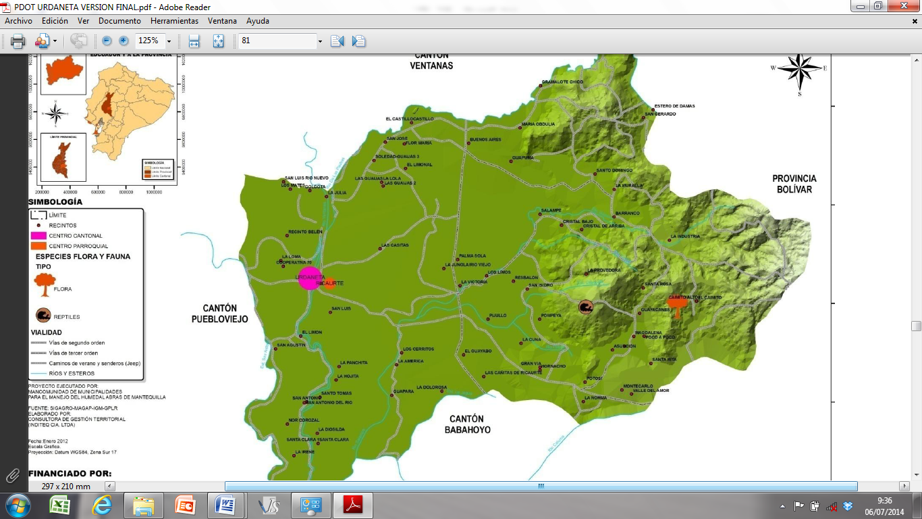
UBICACIÓN DEL ENSAYO
Altitud: | 60 msnm
Latitud: | 01º 56’66’’S
Longitud: | 79º24’08’’W

Anexo N° 2. Resultado del análisis químico del suelo
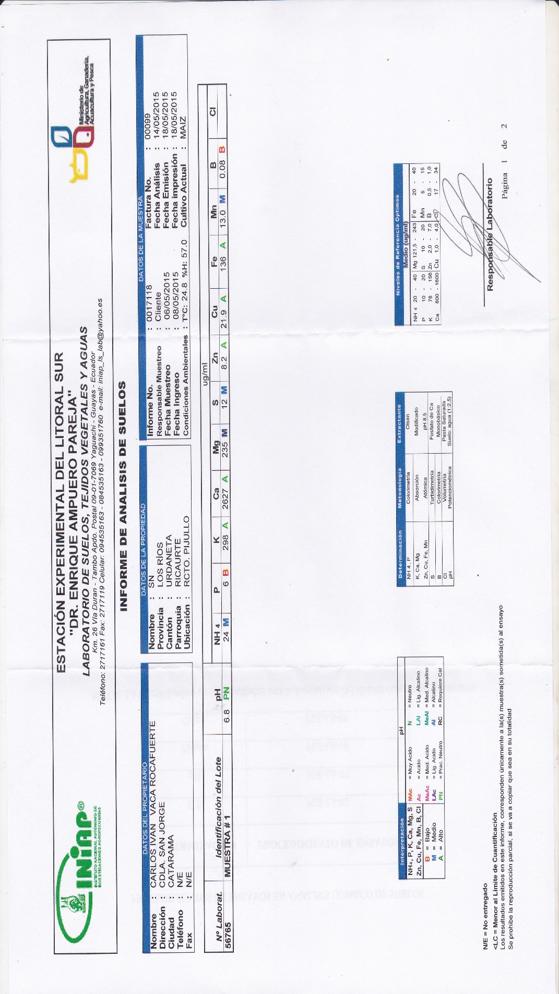

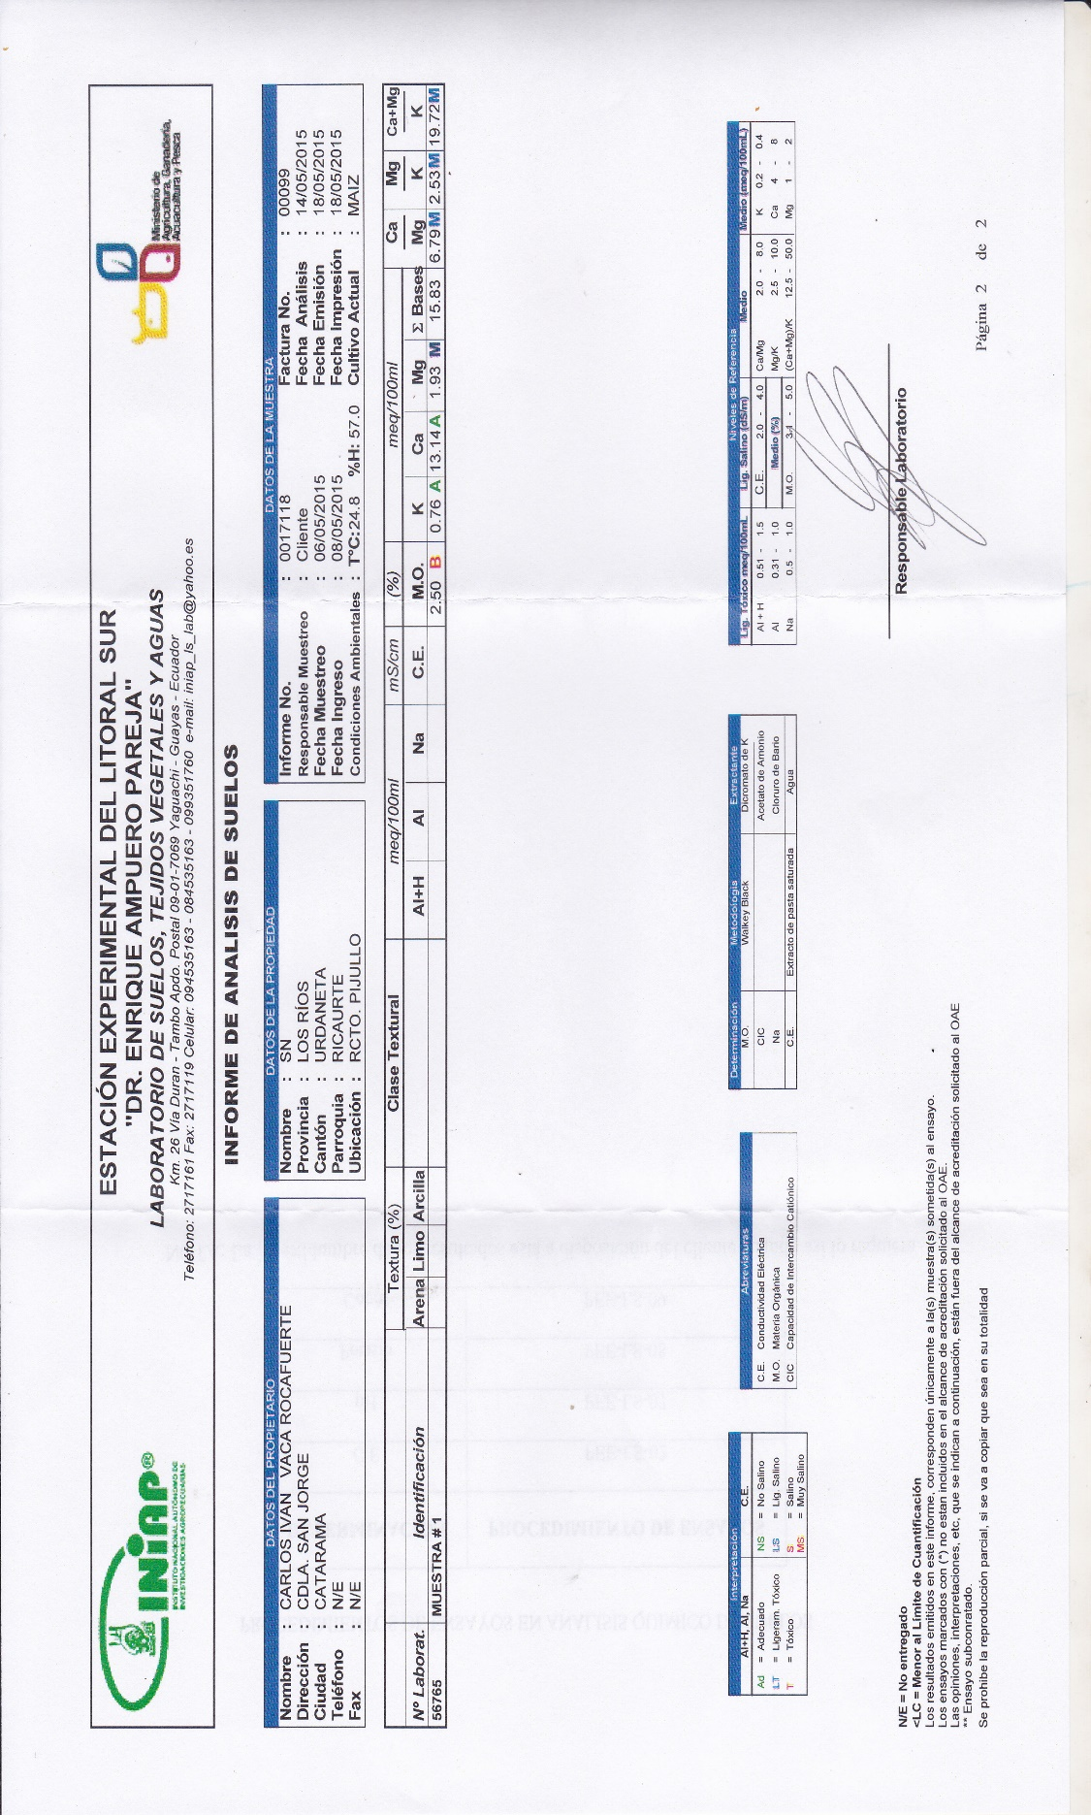

Anexo 3. Base de datos

TRA | REP | RP | VP | V % | GV | GP | DE | PEC | DF | AP | NG-Kg | PG | PH | Rkg/p | Rkg/ha
1 | 1 | 3 | 9 | 10 | 2,3 | 16 | 5 | 98 | 25 | 35,0 | 1071 | 57,1 | 14,1 | 1,24 | 1539,01
2 | 1 | 4 | 10 | 9 | 2,3 | 18 | 6 | 98 | 27 | 25,4 | 1666 | 77,8 | 14 | 1,29 | 1606,38
3 | 1 | 6 | 11 | 10 | 2,1 | 13 | 7 | 98 | 28 | 28,3 | 1290 | 72,4 | 14,7 | 1,28 | 1527,98
4 | 1 | 3 | 10 | 10 | 2,3 | 14 | 6 | 98 | 26 | 37,0 | 1297 | 66,6 | 14,8 | 1,34 | 1589,66
5 | 1 | 3 | 11 | 10 | 2,2 | 21 | 7 | 98 | 28 | 25,0 | 1515 | 73,8 | 13,9 | 1,38 | 1742,45
6 | 1 | 5 | 10 | 9 | 2,1 | 20 | 5 | 97 | 26 | 26,2 | 1285 | 77,5 | 14,1 | 1,32 | 1643,26
7 | 1 | 5 | 11 | 10 | 2,4 | 15 | 7 | 97 | 25 | 23,8 | 1751 | 75 | 14,2 | 1,36 | 1681,73
8 | 1 | 3 | 8 | 9 | 2,3 | 10 | 6 | 98 | 26 | 27,1 | 1355 | 60 | 14,1 | 1,26 | 1569,17
9 | 1 | 4 | 9 | 10 | 2,4 | 20 | 5 | 98 | 25 | 27,5 | 1612 | 62,6 | 14,3 | 1,31 | 1600,33
10 | 1 | 5 | 9 | 10 | 2,3 | 22 | 5 | 97 | 25 | 29,3 | 1333 | 93,3 | 13,9 | 1,31 | 1645,13
11 | 1 | 5 | 9 | 10 | 2,3 | 18 | 6 | 98 | 27 | 25,5 | 1449 | 69 | 13,8 | 1,34 | 1696,74
12 | 1 | 5 | 9 | 9 | 2,4 | 22 | 6 | 98 | 25 | 27,6 | 1381 | 77,1 | 14,2 | 1,35 | 1662,38
1 | 2 | 4 | 9 | 9 | 2,1 | 18 | 6 | 97 | 25 | 32 | 1290 | 68,1 | 13,9 | 1,25 | 1569,96
2 | 2 | 4 | 11 | 10 | 2,2 | 22 | 7 | 99 | 26 | 26,3 | 1312 | 66,2 | 13,9 | 1,29 | 1625,49
3 | 2 | 4 | 9 | 10 | 2,3 | 18 | 6 | 99 | 28 | 24,4 | 1637 | 51 | 13,9 | 1,28 | 1613,02
4 | 2 | 4 | 9 | 11 | 2,1 | 14 | 7 | 98 | 28 | 30,9 | 1434 | 56,2 | 14,3 | 1,34 | 1639,25
5 | 2 | 4 | 12 | 9 | 2,3 | 23 | 6 | 98 | 27 | 30,5 | 1779 | 66,2 | 14,2 | 1,38 | 1699,72
6 | 2 | 4 | 9 | 10 | 2,3 | 16 | 6 | 99 | 26 | 24,9 | 1511 | 61,1 | 14,1 | 1,31 | 1624,40
7 | 2 | 4 | 13 | 10 | 2,4 | 17 | 6 | 98 | 24 | 29,3 | 1468 | 69,2 | 14,2 | 1,34 | 1653,13
8 | 2 | 4 | 10 | 10 | 2,3 | 14 | 7 | 99 | 25 | 27,3 | 1500 | 76,2 | 14,1 | 1,27 | 1575,99
9 | 2 | 4 | 11 | 9 | 2,2 | 16 | 6 | 98 | 26 | 28,7 | 1233 | 81,1 | 14,2 | 1,33 | 1637,98
10 | 2 | 4 | 11 | 10 | 2,2 | 20 | 6 | 98 | 26 | 29,3 | 1445 | 75,5 | 14,2 | 1,31 | 1610,12
11 | 2 | 4 | 9 | 9 | 2,1 | 20 | 7 | 99 | 26 | 28,2 | 1567 | 63,8 | 14,1 | 1,34 | 1665,85
12 | 2 | 4 | 11 | 10 | 2,3 | 21 | 7 | 99 | 24 | 28,9 | 1960 | 69,7 | 13,9 | 1,33 | 1675,22
1 | 3 | 5 | 8 | 10 | 2,2 | 17 | 5 | 98 | 26 | 36 | 1457 | 60,9 | 14,2 | 1,24 | 1523,86
2 | 3 | 5 | 12 | 10 | 2,2 | 16 | 6 | 98 | 27 | 27,3 | 1626 | 69,5 | 14,2 | 1,29 | 1587,20
3 | 3 | 5 | 11 | 9 | 2,3 | 16 | 7 | 98 | 29 | 30,8 | 1326 | 82,2 | 14,3 | 1,30 | 1587,60
4 | 3 | 5 | 9 | 10 | 2,1 | 14 | 6 | 99 | 28 | 33,1 | 1550 | 62,2 | 13,8 | 1,32 | 1678,61
5 | 3 | 5 | 11 | 10 | 2 | 23 | 7 | 99 | 28 | 36 | 1607 | 73,8 | 14,1 | 1,39 | 1723,69
6 | 3 | 5 | 10 | 10 | 2 | 19 | 5 | 98 | 25 | 27,4 | 1438 | 63,3 | 14,2 | 1,31 | 1608,77
7 | 3 | 5 | 10 | 9 | 2,4 | 20 | 7 | 97 | 25 | 31,7 | 1642 | 61 | 13,8 | 1,35 | 1708,91
8 | 3 | 5 | 9 | 10 | 2,3 | 16 | 6 | 98 | 25 | 29,7 | 1355 | 61,5 | 14,2 | 1,26 | 1550,23
9 | 3 | 5 | 11 | 10 | 2,1 | 16 | 5 | 99 | 25 | 29,3 | 1574 | 63,5 | 14,2 | 1,31 | 1618,75
10 | 3 | 5 | 11 | 9 | 2,4 | 20 | 5 | 97 | 26 | 34,4 | 1639 | 68,6 | 14,3 | 1,30 | 1586,50
11 | 3 | 5 | 11 | 10 | 2,1 | 20 | 6 | 98 | 27 | 29,7 | 1326 | 75,4 | 14,1 | 1,33 | 1651,95
12 | 3 | 5 | 13 | 10 | 2 | 16 | 6 | 98 | 25 | 32,9 | 1216 | 64,5 | 14,1 | 1,36 | 1682,73

Código de variables de base de datos:

Tratamientos (TRA)
Repeticiones (REP)
Días a la emergencia de plántulas (DEP)
Porcentaje de emergencia en el campo (PEC)
Días a la floración (DF)
Días a la cosecha (DC)
Altura de planta (AP)
Ramas por planta (RP)
Vainas por planta (VP)
Vaneamiento (V %)
Granos por vaina (GV)
Granos por planta (GP)
Número de granos por kilogramo (NG-kg)
Porcentaje de humedad del grano (PH)
Peso de 100 granos (PG)
Rendimiento por parcela (R-kg/p)
Rendimiento por hectárea (R-kg/ha)

Anexo 4. Fotografías de la instalación, seguimiento y evaluación del ensayo. (San José de Pijullo. 2015)
Siembra

Preparación
del suelo

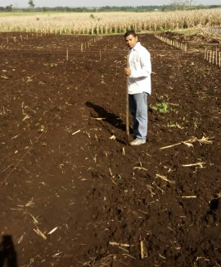
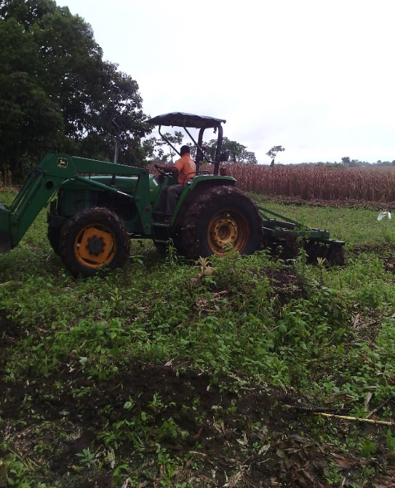

Registro
días a la emergencia

Evaluación porcentaje de emergencia

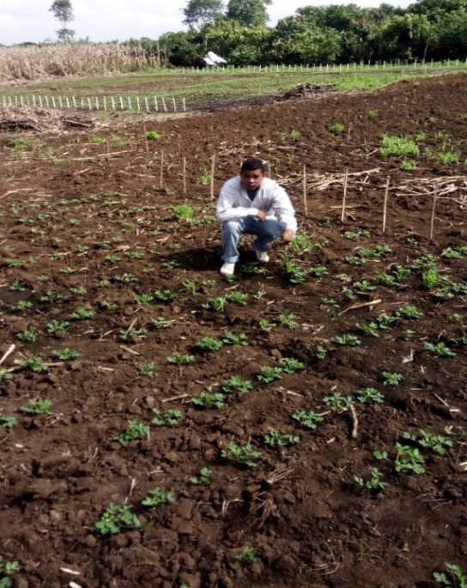
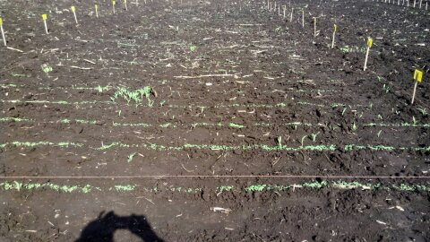

Control manual de malezas

Registro
Días a la floración

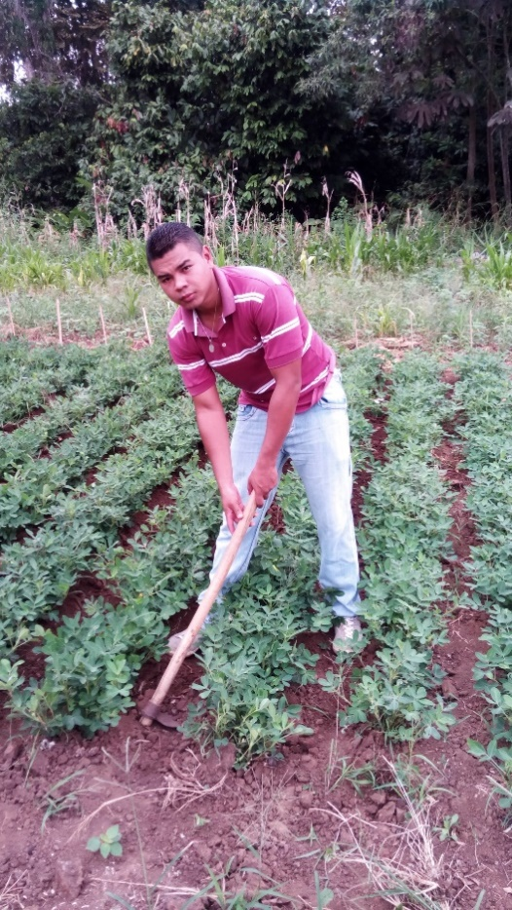
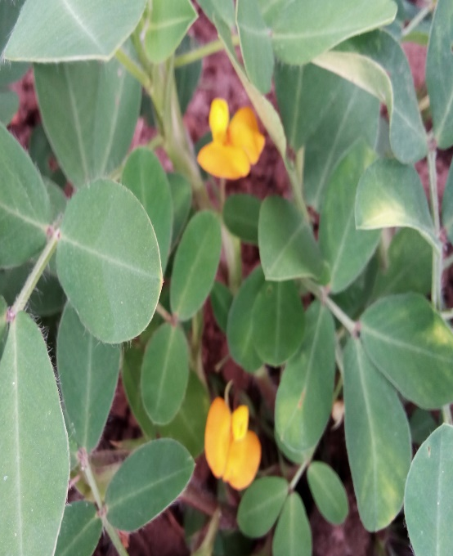

Control fitosanitario para gusano cogollero
(Stegasta bosquella Ch.)

Evaluación
Altura de planta

Cosecha
Visita del Tribunal

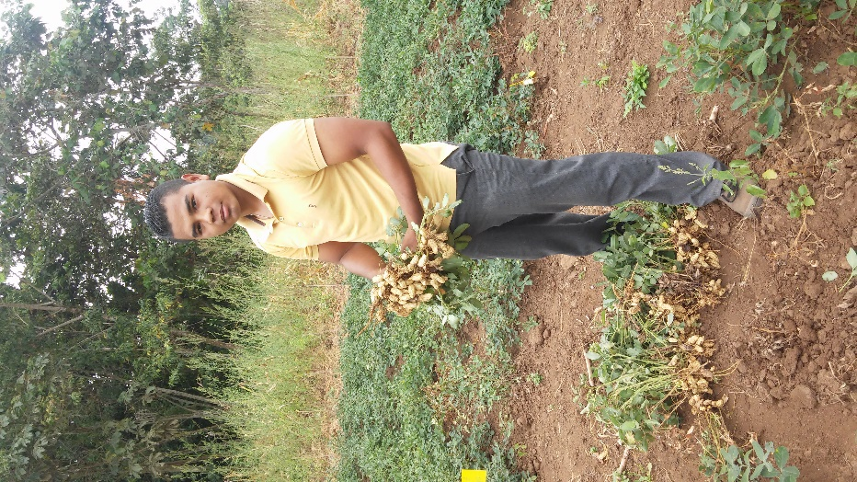

Registro
Vainas por planta
Registro
Ramas por plantas

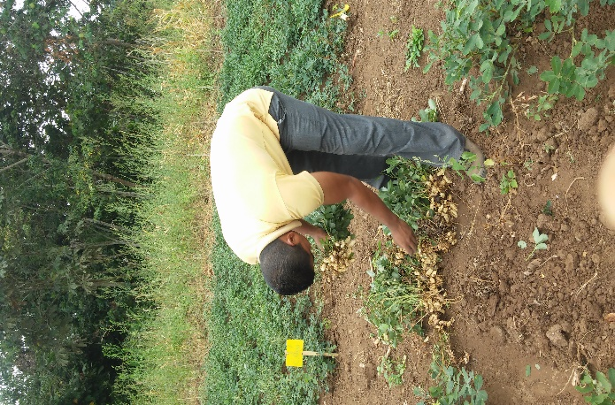
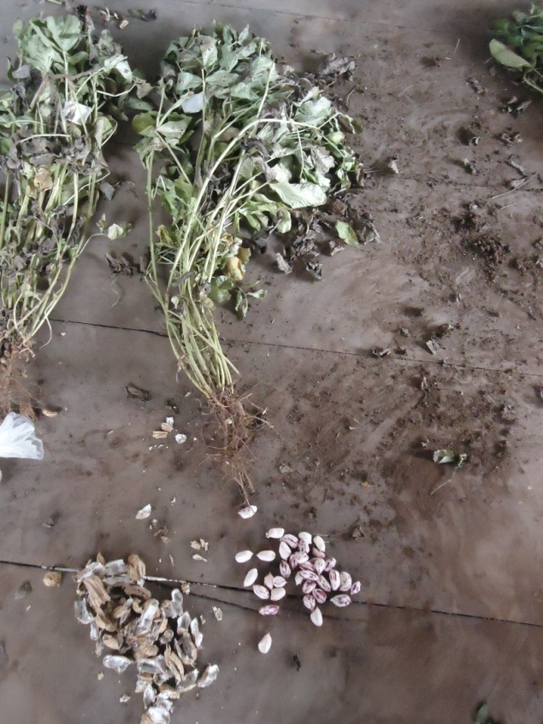
Anexo N° 5. Glosario de términos técnicos

Aflatoxinas.- Son micotoxinas producidas en pequeñas concentraciones por hongos del género Aspergillus, es nociva tanto para las personas como para los animales. Prolifera en ambientes calientes y húmedos, sobretodo sobre los granos y los cereales (como los cacahuetes, nueces, pistachos), el café, el maíz, el trigo. Las aflatoxinas son conocidas por ser las sustancias de origen natural que tienen las propiedades cancerígenas más potentes. Su ingestión a altas dosis puede provocar problemas hepáticos graves (ictericia, cirrosis, necrosis y cáncer de hígado) renales y pulmonares, además de diarrea y anorexia que puede provocar la muerte.

Antioxidantes.- Es una molécula capaz de retardar o prevenir la oxidación de otras moléculas. La oxidación es una reacción química de transferencia de electrones de una sustancia a un agente oxidante. Las reacciones de oxidación pueden producir radicales libres que comienzan reacciones en cadena que dañan las células.

Bancos de germoplasma.- Son sistemas de conservación ex situ de material vegetal vivo. Existen varios sistemas de conservación: Bancos de semillas, in vitro, criopreservación, genes, en jardín botánico, invernadero o campo (jardines de variedades).

Brácteas.- Es el órgano foliáceo en la proximidad de las flores y diferente a las hojas normales y las piezas del perianto. A pesar de ser verdes (pueden ser de otro color, como las de la buganvilla), su función principal no es la fotosíntesis, sino proteger las flores o inflorescencias.

Cancros.- En Fitopatología, tumor más o menos voluminoso que puede formarse en los órganos vegetales y es producto de una proliferación anormalmente rápida de las células parenquimáticas.

Carpóforo.- Parte de la flor donde concurren el androceo y el gineceo, muy prolongado con el fruto situado en su parte superior. Cuando en la parte superior aún está el ovario, se llama ginóforo.

Cultivar.- Un cultivar es un grupo de plantas seleccionadas artificialmente por diversos métodos a partir de un cultivo más variable, con el propósito de fijar en ellas caracteres de importancia para el obtentor que se mantengan tras la reproducción.

Estípula.- Se denomina estípula a una estructura, usualmente laminar, que se forma a cada lado de la base foliar de una planta vascular. Suele encontrarse una a cada lado de la base de la hoja, a veces más, usualmente son asimétricas y, en cierto modo, son imágenes especulares una de otra.

Fitoesterol.- Los fitoesteroles o esteroles vegetales (esteroles de las plantas) están presentes en pequeñas cantidades en algunos alimentos como el aceite de girasol y la soja. Son similares al colesterol animal. Son moléculas orgánicas que forman parte de la membrana de las células vegetales, con una función similar a la del colesterol en las membranas celulares animales.

Fitomejoramiento.- Ciencia que tiene como objeto modificar o alterar la herencia genética de las plantas para obtener tipos mejorados (variedades o híbridos), mejor adaptados a condiciones específicas y de mayores rendimientos económicos que las variedades nativas o criollas.

Folíolo.- Cada una de las piezas separadas en que a veces se encuentra dividido el limbo de una hoja. Cuando el limbo foliar está formado por un solo folíolo, es decir no está dividido, se dice que la hoja es una hoja simple.

Ginóforo.-Porción alargada del receptáculo o del eje de algunas flores en cuyo ápice se dispone el gineceo.

Hermafrodita.- Estructura reproductiva que posee tanto las partes equivalentes masculinas como femeninas (estambres y pistilos en las angiospermas; también conocida como una flor perfecta o completa).

Introgresión.- También conocido como introgresiva hibridación, en la genética (en particular la genética de plantas) es el movimiento de un gen (flujo de genes) de una especie en la reserva genética de otra por el retrocruzamiento repetido de un híbrido interespecífico con una de sus especies parentales.

Lignina.- La lignina es un polímero presente en las paredes celulares de organismos del reino Plantae, la palabra lignina proviene del término latino lignum, que significa ‘madera’; así, a las plantas que contienen gran cantidad de lignina se las denomina leñosas. La lignina se encarga de engrosar el tallo. La lignina está formada por la extracción irreversible del agua de los azúcares, creando compuestos aromáticos, los polímeros de lignina son estructuras transconectadas con un peso molecular de 10.000 uma.

Micelio.- Es la masa de hifas que constituye el cuerpo vegetativo de un hongo. Dependiendo de su crecimiento se clasifican en reproductore (aéreos) o vegetativos. Los micelios reproductores crecen hacia la superficie externa del medio y son los encargados de formar los orgánulos reproductores (endosporios) para la formación de nuevos micelios. Los micelios vegetativos se encargan de la absorción de nutrientes, crecen hacia abajo, para cumplir su función.

Papilionáceas.- Familia de árboles, arbustos, trepadoras y plantas herbáceas con hojas alternas, raramente opuestas, frecuentemente pinnadas o trifoliadas, con estípulas. Inflorescencias racemosas o paniculadas. Flores mayormente zigomorfas, con cinco sépalos unidos parcialmente y con uno o cinco pétalos, normalmente dispuestos de manera característica, formando un estandarte, las alas y la quilla, que encierra los estambres. El fruto es una legumbre, a veces indehiscente.

Pedúnculo.- Parte del tallo que soporta al receptáculo. Es un carácter versátil pero significativo en algunas variedades y ayuda en la descripción general del fruto.

pH.- Es una medida de la concentración del ión hidrógeno en el agua. Se expresa la concentración de este ión como pH, y se define como el logaritmo decimal cambiado de signo de la concentración de ión hidrógeno.

Polímero.- La materia está formada por moléculas que pueden ser de tamaño normal o moléculas gigantes llamadas polímeros. Los polímeros se producen por la unión de cientos de miles de moléculas pequeñas denominadas monómeros que constituyen enormes cadenas de las formas más diversas. Algunas parecen fideos, otras tienen ramificaciones. Algunas más se asemejan a las escaleras de mano y otras son como redes tridimensionales.

Pústulas.- Protuberancias o abultamiento en una planta que en su interior poseen micelios de hongos patógenos ejemplo las royas.

Tocoferoles.- El tocoferol es el nombre de varios compuestos orgánicos conformados por varios fenoles metilados, que forman una clase de compuestos químicos llamados tocoferoles de los cuales varios actúan como Vitamina E.

Tubo calicinal.- Es la cavidad delimitada por los sépalos y punto de inserción de los estilos y estambres. Generalmente su forma es cónica invertida pudiendo presentar una marcada estrangulación que le da forma de embudo.

